Mô hình thực thể quan hệ (ER)

Sau khi hoàn thành chương này, bạn sẽ có thể:
• Xác định các đặc điểm chính của các thành phần quan hệ thực thể
• Mô tả cách các mối quan hệ giữa các thực thể được xác định, tinh chỉnh và kết hợp vào quy trình thiết kế cơ sở dữ liệu
• Xem cách các thành phần ERD ảnh hưởng đến thiết kế và triển khai cơ sở dữ liệu
• Hiểu rằng thiết kế cơ sở dữ liệu trong thế giới thực thường đòi hỏi phải điều hòa các mục tiêu xung đột

Xem trước
Chương này mở rộng phạm vi của khía cạnh mô hình hóa dữ liệu của thiết kế cơ sở dữ liệu. Mô hình hóa dữ liệu là bước đầu tiên trong hành trình thiết kế cơ sở dữ liệu, đóng vai trò là cầu nối giữa các đối tượng trong thế giới thực và mô hình cơ sở dữ liệu được triển khai trong máy tính. Do đó, không thể cường điệu hóa tầm quan trọng của các chi tiết mô hình hóa dữ liệu, được thể hiện bằng đồ họa thông qua các sơ đồ mối quan hệ thực thể (ERD).
Hầu hết các khái niệm và định nghĩa cơ bản được sử dụng trong mô hình mối quan hệ thực thể (ERM) đã được giới thiệu trong Chương 2, Mô hình dữ liệu. Ví dụ, các thành phần cơ bản của các thực thể và các mối quan hệ cũng như biểu diễn của chúng giờ đã quen thuộc với bạn. Chương này đi sâu hơn nhiều, phân tích mô tả đồ họa về mối quan hệ giữa các thực thể và chỉ ra cách những mô tả đó giúp bạn tóm tắt lượng dữ liệu phong phú cần thiết để thực hiện một thiết kế thành công.
Cuối cùng, chương này minh họa cách các mục tiêu xung đột có thể là một thách thức trong thiết kế cơ sở dữ liệu và có thể yêu cầu thỏa hiệp trong thiết kế.


Chương 4

Tệp dữ liệu và định dạng có sẵn
MS Access Oracle MS SQL My SQL
MS Access Oracle MS SQL My SQL
CH04_TinyCollege ✓
CH04_TinyCollege_Alt ✓
CH04_ShortCo ✓
✓
✓
✓
✓
✓
✓
- CH04_Clinic
- CH04_PartCo
- CH04_CollegeTry
✓
✓
✓
✓
✓
✓
✓
✓
✓
✓
✓
✓
Tệp dữ liệu có sẵn trên cengagebrain.com

114 Phần 2 Khái niệm thiết kế

Ghi chú
Bởi vì cuốn sách này thường tập trung vào mô hình quan hệ, bạn có thể muốn kết luận rằng ERM chỉ là một công cụ quan hệ. Trên thực tế, các mô hình khái niệm như ERM có thể được sử dụng để hiểu và thiết kế các yêu cầu dữ liệu của một tổ chức. Do đó, ERM độc lập với loại cơ sở dữ liệu. Các mô hình khái niệm được sử dụng trong thiết kế cơ sở dữ liệu khái niệm, trong khi các mô hình quan hệ được sử dụng trong thiết kế logic của cơ sở dữ liệu. Tuy nhiên, vì bạn đã quen thuộc với mô hình quan hệ từ chương trước nên mô hình quan hệ được sử dụng rộng rãi trong chương này để giải thích các cấu trúc ER và cách chúng được sử dụng để phát triển các thiết kế cơ sở dữ liệu.

4-1 Mô hình thực thể quan hệ
Nhớ lại từ Chương 2, Mô hình dữ liệu và Chương 3, Mô hình cơ sở dữ liệu quan hệ, rằng mô hình mối quan hệ thực thể (ERM) tạo thành cơ sở của ERD. ERD đại diện cho cơ sở dữ liệu khái niệm như được xem bởi người dùng cuối. ERD mô tả các thành phần chính của cơ sở dữ liệu: thực thể, thuộc tính và mối quan hệ. Bởi vì một thực thể đại diện cho một đối tượng trong thế giới thực, nên các từ thực thể và đối tượng thường được sử dụng thay thế cho nhau. Do đó, các thực thể (đối tượng) của thiết kế cơ sở dữ liệu Tiny College được phát triển trong chương này bao gồm sinh viên, lớp học, giáo viên và lớp học. Thứ tự các thành phần ERD được trình bày trong chương này được quyết định bởi cách thức các công cụ mô hình hóa được sử dụng để phát triển ERD có thể tạo cơ sở cho việc thiết kế và triển khai cơ sở dữ liệu thành công.
Trong Chương 2, bạn cũng đã tìm hiểu về các ký hiệu khác nhau được sử dụng với ERD—ký hiệu Chen gốc và các ký hiệu Crow's Foot và UML mới hơn. Hai ký hiệu đầu tiên được sử dụng ở đầu chương này để giới thiệu một số khái niệm mô hình ER cơ bản. Một số khái niệm mô hình hóa cơ sở dữ liệu khái niệm chỉ có thể được biểu thị bằng cách sử dụng ký hiệu Chen. Tuy nhiên, do trọng tâm là thiết kế và triển khai cơ sở dữ liệu, nên các ký hiệu sơ đồ lớp UML và Crow’s Foot được sử dụng cho ví dụ sơ đồ ER cuối cùng của Tiny College. Do nhấn mạnh vào việc triển khai, ký hiệu Crow’s Foot chỉ có thể biểu thị những gì có thể được triển khai. Nói cách khác:
- Ký hiệu Chen ủng hộ mô hình khái niệm.
Nội dung trực tuyến
Để tìm hiểu cách tạo sơ đồ ER với sự trợ giúp của Microsoft Visio, hãy truy cập www.cengagebrain.com:
• Phụ lục A, Thiết kế Cơ sở dữ liệu với Visio Professional: Hướng dẫn chỉ cho bạn cách tạo ERD Crow’s Foot.
• Phụ lục H, Ngôn ngữ lập mô hình thống nhất (UML), chỉ cho bạn cách tạo sơ đồ lớp UML.

- Ký hiệu Crow’s Foot ủng hộ cách tiếp cận theo định hướng thực hiện hơn.
- Ký hiệu UML có thể được sử dụng cho cả mô hình hóa khái niệm và triển khai.

4-1a Thực thể

Một thực thể là một đối tượng được người dùng cuối quan tâm. Trong Chương 2, bạn đã biết rằng, ở cấp độ lập mô hình ER, một thực thể thực sự đề cập đến tập hợp thực thể chứ không phải một lần xuất hiện thực thể đơn lẻ. Nói cách khác, một thực thể trong ERM tương ứng với một bảng—không phải một hàng—trong môi trường quan hệ. ERM đề cập đến một hàng của bảng dưới dạng một thực thể hoặc sự xuất hiện của thực thể. Trong các ký hiệu Chen, Crow's Foot và UML, một thực thể được biểu thị bằng một hình chữ nhật chứa tên của thực thể đó. Tên thực thể, danh từ, thường được viết hoa toàn bộ.

4-1b Thuộc tính
Thuộc tính là đặc điểm của thực thể. Ví dụ: thực thể STUDENT bao gồm các thuộc tính STU_LNAME, STU_FNAME và STU_INITIAL, trong số nhiều thuộc tính khác. Trong ký hiệu gốc của Chen, các thuộc tính được biểu thị bằng hình bầu dục và được kết nối với hình chữ nhật thực thể bằng một đường thẳng.
Chương 4 Mô hình quan hệ thực thể (ER) 115

Mỗi hình bầu dục chứa tên của thuộc tính mà nó đại diện. Trong ký hiệu Crow’s Foot, các thuộc tính được viết trong hộp thuộc tính bên dưới hình chữ nhật thực thể. (Xem Hình 4.1.) Vì biểu diễn Chen tiêu tốn nhiều không gian hơn nên các nhà cung cấp phần mềm đã áp dụng cách hiển thị thuộc tính Crow’s Foot.
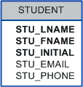
Chen Model
Crow’s Foot Model
STU_INITIAL
STU_FNAME
STU_EMAIL
STU_LNAME
STU_PHONE
HÌNH 4.1 CÁC THUỘC TÍNH CỦA THỰC THỂ SINH VIÊN: CHEN VÀ CROW’S FOOT
STUDENT

Thuộc tính bắt buộc và tùy chọn Thuộc tính bắt buộc là thuộc tính phải có giá trị; nói cách khác, nó không thể để trống. Như thể hiện trong Hình 4.1, hai thuộc tính được in đậm trong ký hiệu Crow’s Foot cho biết rằng việc nhập dữ liệu sẽ được yêu cầu. STU_LNAME và STU_FNAME yêu cầu nhập dữ liệu vì tất cả học sinh được cho là có họ và tên. Tuy nhiên, học sinh có thể không có tên đệm, và có lẽ họ chưa có số điện thoại và địa chỉ email. Do đó, các thuộc tính đó không được trình bày bằng chữ in đậm trong hộp thực thể. Thuộc tính tùy chọn là thuộc tính không yêu cầu giá trị; do đó, nó có thể để trống.
Miền giá trị Thuộc tính có miền giá trị. Miền giá trị là tập hợp các giá trị có thể có cho một thuộc tính nhất định. Ví dụ: miền giá trị cho thuộc tính điểm trung bình (GPA) được viết (0,4) vì giá trị GPA thấp nhất có thể là 0 và giá trị cao nhất có thể là 4. Miền giá trị cho thuộc tính giới tính chỉ bao gồm hai khả năng: M hoặc F (hoặc một số mã tương đương khác). Miền giá trị cho thuộc tính ngày tuyển dụng của công ty bao gồm tất cả các ngày phù hợp trong một phạm vi (ví dụ: ngày thành lập công ty cho đến ngày hiện tại)
Miền giá trị
Tập hợp các giá trị có thể có cho một thuộc tính nhất định.
Thuộc tính bắt buộc
Trong mô hình ER, một thuộc tính phải có giá trị. Nói cách khác, nó không thể để trống.
Thuộc tính tùy chọn
Trong mô hình ER, một thuộc tính không yêu cầu một giá trị; do đó, nó có thể để trống.
Khóa chính
Một hoặc nhiều thuộc tính xác định duy nhất từng thể hiện của thực thể.
Lược đồ quan hệ
Việc tổ chức một cơ sở dữ liệu quan hệ như được mô tả bởi quản trị cơ sở dữ liệu.
Các thuộc tính có thể chia sẻ miền giá trị. Chẳng hạn, địa chỉ sinh viên và địa chỉ giáo sư chia sẻ cùng một miền giá trị của tất cả các địa chỉ có thể. Trên thực tế, từ điển dữ liệu có thể cho phép một thuộc tính mới được khai báo kế thừa các đặc điểm của một thuộc tính hiện có nếu sử dụng cùng một tên thuộc tính. Ví dụ: mỗi thực thể PROFESSOR và STUDENT có thể có một thuộc tính có tên là ADDRESS và do đó có thể chia sẻ miền giá trị.
Mã định danh (Khóa chính) ERM sử dụng mã định danh —một hoặc nhiều thuộc tính xác định duy nhất từng phiên bản thực thể. Trong mô hình quan hệ, các thực thể được ánh xạ tới các bảng và mã định danh thực thể được ánh xạ làm khóa chính (PK) của bảng. Định danh được gạch chân trong ERD. Các thuộc tính khóa cũng được gạch chân trong một ký hiệu tốc ký thường được sử dụng cho cấu trúc bảng, được gọi là lược đồ quan hệ, sử dụng định dạng sau:
TABLE NAME (KEY_ATTRIBUTE 1, ATTRIBUTE 2, ATTRIBUTE 3, … ATTRIBUTE K)
Ví dụ, một thực thể CAR có thể được đại diện bởi
CAR (CAR_VIN, MOD_CODE, CAR_YEAR, CAR_COLOR)
Mỗi ô tô được xác định bằng một số nhận dạng phương tiện duy nhất hoặc CAR_VIN.
Khóa chính tổ hợp Lý tưởng nhất là mã định danh thực thể chỉ bao gồm một thuộc tính duy nhất. Ví dụ, bảng trong Hình 4.2 sử dụng khóa chính một thuộc tính có tên CLASS_CODE

116 Phần 2 Khái niệm thiết kế

Tuy nhiên, có thể sử dụng Định danh tổ hợp, một khóa chính bao gồm nhiều thuộc tính. Chẳng hạn, người quản trị cơ sở dữ liệu của trường Tiny College có thể quyết định xác định từng phiên bản thực thể CLASS (lần xuất hiện) bằng cách sử dụng khóa chính tổng hợp của CRS_CODE và CLASS_SECTION thay vì sử dụng CLASS_CODE. Một trong hai cách tiếp cận xác định duy nhất từng thể hiện thực thể. Với cấu trúc của bảng CLASS được hiển thị trong Hình 4.2, CLASS_CODE là khóa chính và sự kết hợp của CRS_CODE và CLASS_SECTION là khóa ứng cử viên thích hợp. Nếu thuộc tính CLASS_ CODE bị xóa khỏi thực thể CLASS, thì khóa ứng viên (CRS_CODE và CLASS_SECTION) sẽ trở thành khóa chính tổng hợp được chấp nhận.
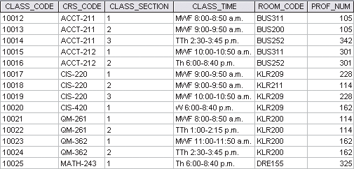
Database name: Ch04_TinyCollege
HÌNH 4.2 BẢNG LỚP (THỰC THỂ) THÀNH PHẦN VÀ NỘI DUNG


Ghi chú
Hãy nhớ rằng Chương 3 đã tạo ra sự khác biệt thường được chấp nhận giữa COURSE và CLASS. Một CLASS tạo thành một thời gian và địa điểm cụ thể của một COURSE. Một CLASS được xác định bởi phần mô tả COURSE, thời gian và địa điểm hoặc phần của nó. Hãy xem xét một giáo sư dạy Cơ sở dữ liệu I, Phần 2; Cơ sở dữ liệu I, Phần 5; Cơ sở dữ liệu I, Phần 8; và Bảng tính II, Phần 6. Giáo sư dạy hai COURSE (Cơ sở dữ liệu I và Bảng tính II), nhưng có bốn lớp. Thông thường, các đề xuất COURSE được in trong danh mục COURSE, trong khi các đề xuất CLASS được in trong lịch học cho mỗi học kỳ.

Nếu CLASS_CODE trong Hình 4.2 được sử dụng làm khóa chính, thực thể CLASS có thể được biểu diễn dưới dạng viết tắt như sau:
Khóa chính tổ hợp
Trong mô hình ER, một khóa bao gồm nhiều hơn một thuộc tính.
Thuộc tính tổ hợp
Một thuộc tính có thể được chia nhỏ hơn nữa để tạo ra các thuộc tính bổ sung. Ví dụ: một số điện thoại như 615-898-2368 có thể được chia thành mã vùng (615), số trao đổi (898) và mã bốn chữ số (2368). So sánh với thuộc tính đơn giản.
CLASS (CLASS_CODE, CRS_CODE, CLASS_SECTION, CLASS_TIME, ROOM_CODE, PROF_NUM)
Mặt khác, nếu CLASS_CODE bị xóa và khóa chính tổng hợp là sự kết hợp của CRS_CODE và CLASS_SECTION, thực thể CLASS có thể được biểu diễn như sau:
CLASS (CRS_CODE, CLASS_SECTION, CLASS_TIME, ROOM_CODE, PROF_NUM)
Lưu ý rằng cả hai thuộc tính khóa đều được gạch chân trong ký hiệu thực thể.
Các thuộc tính tổ hợp và đơn giản Các thuộc tính được phân loại là đơn giản hoặc hỗn hợp. Một thuộc tính tổ hợp, không nên nhầm lẫn với khóa tổng hợp, là một thuộc tính có thể

Chương 4 Mô hình quan hệ thực thể (ER)117

được chia nhỏ hơn nữa để tạo ra các thuộc tính bổ sung. Ví dụ: thuộc tính ADDRESS có thể được chia nhỏ thành đường phố, thành phố, tiểu bang và mã zip. Tương tự, thuộc tính PHONE_NUMBER có thể được chia nhỏ thành mã vùng và số trao đổi. A thuộc tính đơn giản là một thuộc tính không thể được chia nhỏ. Ví dụ: tuổi, giới tính và tình trạng hôn nhân sẽ được phân loại thành các thuộc tính đơn giản. Để tạo điều kiện cho các truy vấn chi tiết, nên thay đổi các thuộc tính tổng hợp thành một loạt các thuộc tính đơn giản.
Người thiết kế cơ sở dữ liệu phải luôn chú ý đến các thuộc tính tổng hợp. Các quy tắc nghiệp vụ thường sử dụng các thuộc tính tổng hợp để đơn giản hóa các chính sách và người dùng thường mô tả các thực thể trong môi trường của họ bằng các thuộc tính tổng hợp. Ví dụ: người dùng tại Tiny College có thể cần biết tên, địa chỉ và số điện thoại của học sinh. Người thiết kế phải nhận ra rằng đây là những thuộc tính phức hợp và xác định cách đúng đắn để phân tách hỗn hợp thành các thuộc tính đơn giản.
Thuộc tính đơn giản
Một thuộc tính không thể chia nhỏ thành các thành phần có ý nghĩa. So sánh với thuộc tính tổng hợp.
Thuộc tính đơn giá trị
Một thuộc tính chỉ có thể có một giá trị.
Thuộc tính đa trị
Một thuộc tính có thể có nhiều giá trị cho một lần xuất hiện thực thể. Ví dụ: thuộc tính EMP_ DEGREE có thể lưu trữ chuỗi “BBA, MBA, PHD” để chỉ ra ba mức độ khác nhau được giữ.
Thuộc tính đơn giá trị Thuộc tính đơn giá trị là thuộc tính chỉ có thể có một giá trị duy nhất. Ví dụ: một người chỉ có thể có một số An sinh xã hội và một bộ phận được sản xuất chỉ có thể có một số sê-ri. Hãy nhớ rằng một thuộc tính có giá trị đơn không nhất thiết phải là một thuộc tính đơn giản. Ví dụ: số sê-ri của một bộ phận (chẳng hạn như SE-08-02-189935) có giá trị đơn lẻ, nhưng nó là một thuộc tính tổng hợp vì nó có thể được chia nhỏ thành khu vực sản xuất bộ phận đó (SE), nhà máy trong khu vực đó (08), ca làm việc trong nhà máy (02) và số bộ phận (189935).
Thuộc tính đa giá trị Thuộc tính đa giá trị là thuộc tính có thể có nhiều giá trị. Ví dụ, một người có thể có nhiều bằng đại học, và một hộ gia đình có thể có nhiều điện thoại khác nhau, mỗi điện thoại có một số riêng. Tương tự, màu của một chiếc ô tô có thể được chia thành nhiều màu cho mui xe, thân xe và trang trí. Trong Chen ERM, các thuộc tính đa giá trị được hiển thị bằng một đường đôi nối thuộc tính với thực thể. Ký hiệu Crow’s Foot không xác định các thuộc tính đa giá trị. ERD trong Hình 4.3 chứa tất cả các thành phần được giới thiệu cho đến nay; lưu ý rằng CAR_VIN là khóa chính và CAR_COLOR là thuộc tính đa giá trị của thực thể CAR.

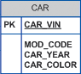
Chen Model
Crow’s Foot Model
MOD_CODE
CAR_YEAR
CAR_VIN
CAR_COLOR
HÌNH 4.3 MỘT THUỘC TÍNH ĐA GIÁ TRỊ TRONG MỘT THỰC THỂ

CAR


Ghi chú
Trong các mô hình ERD ở Hình 4.3, khóa ngoại của thực thể CAR (FK) đã được nhập là MOD_CODE.
Thuộc tính này đã được thêm vào thực thể theo cách thủ công. Trên thực tế, việc sử dụng hợp lý phần mềm mô hình hóa cơ sở dữ liệu sẽ tự động tạo ra FK khi mối quan hệ được xác định. Ngoài ra, phần mềm sẽ gắn nhãn FK thích hợp và ghi chi tiết triển khai của FK vào từ điển dữ liệu. (Bạn có thể xem cách hoạt động của tính năng này trong Phụ lục A, Thiết kế Cơ sở dữ liệu với Visio Professional: Hướng dẫn, tại www.cengagebrain.com.)

118 Phần 2 Khái niệm thiết kế

Triển khai các thuộc tính đa giá trị Mặc dù mô hình khái niệm có thể xử lý các mối quan hệ M:N và các thuộc tính đa giá trị, nhưng bạn không nên triển khai chúng trong RDBMS. Hãy nhớ từ Chương 3 rằng trong bảng quan hệ, mỗi giao điểm của cột và hàng đại diện cho một giá trị dữ liệu. Vì vậy, nếu tồn tại các thuộc tính đa giá trị, người thiết kế phải quyết định một trong hai hướng hành động khả thi:
- 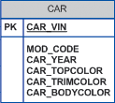Trong thực thể ban đầu, hãy tạo một số thuộc tính mới, một thuộc tính cho mỗi thành phần của thuộc tính đa giá trị ban đầu. Ví dụ: có thể tách thuộc tính CAR_COLOR của thực thể CAR để tạo các thuộc tính mới CAR_TOPCOLOR, CAR_BODYCOLOR và CAR_TRIMCOLOR, sau đó các thuộc tính này được gán cho thực thể CAR. (Xem Hình 4.4.)
Chen Model
Crow’s Foot Model
CAR_YEAR
MOD_CODE
CAR_TOPCOLOR
CAR_VIN
CAR_TRIMCOLOR
CAR_BODYCOLOR
FIGURE 4.4 SPLITTING THE MULTIVALUED ATTRIBUTE INTO NEW ATTRIBUTES

CAR

Mặc dù giải pháp này có vẻ hiệu quả nhưng việc áp dụng nó có thể dẫn đến các vấn đề lớn về cấu trúc trong bảng. Nó chỉ được chấp nhận nếu mọi phiên bản sẽ có cùng số lượng giá trị cho thuộc tính đa giá trị và sẽ không có phiên bản nào có nhiều giá trị hơn. Tuy nhiên, ngay cả trong trường hợp này, đó là một canh bạc rằng những thay đổi mới trong môi trường sẽ không bao giờ tạo ra tình huống trong đó một phiên bản sẽ có nhiều giá trị hơn trước. Ví dụ: nếu các thành phần màu bổ sung—chẳng hạn như màu logo—được thêm vào cho một số ô tô, thì cấu trúc bảng phải được sửa đổi để phù hợp với phần màu mới. Trong trường hợp đó, những ô tô không có các phần màu như vậy sẽ tạo ra giá trị rỗng cho các thành phần không tồn tại hoặc các mục màu của chúng cho các phần đó được nhập dưới dạng N/A để biểu thị “không áp dụng”. (Giải pháp trong Hình 4.4 là tách một thuộc tính đa giá trị thành các thuộc tính mới, nhưng hãy tưởng tượng những vấn đề mà loại giải pháp này sẽ gây ra nếu nó được áp dụng cho một thực thể nhân viên có chứa bằng cấp và chứng chỉ của nhân viên. Nếu một số nhân viên có 10 bằng cấp và chứng chỉ trong khi hầu hết có ít hơn hoặc không có, số lượng thuộc tính bằng cấp/chứng chỉ sẽ là 10 và hầu hết các giá trị thuộc tính đó sẽ không có giá trị đối với hầu hết nhân viên.) Nói tóm lại, mặc dù bạn đã thấy giải pháp 1 được áp dụng nhưng không phải lúc nào nó cũng được chấp nhận.
- Tạo một thực thể mới bao gồm các thành phần của thuộc tính đa giá trị ban đầu. Thực thể mới này cho phép người thiết kế xác định màu sắc cho các phần khác nhau của ô tô (xem Bảng 4.1). Sau đó, thực thể CAR_COLOR mới này có liên quan đến thực thể CAR ban đầu trong mối quan hệ 1:M.
Sử dụng cách tiếp cận được minh họa trong Bảng 4.1, bạn thậm chí còn nhận được một lợi ích phụ: giờ đây bạn có thể chỉ định bao nhiêu màu tùy ý mà không phải thay đổi cấu trúc bảng. ERM thể hiện trong Hình 4.5 phản ánh các thành phần được liệt kê trong Bảng 4.1. Đây là cách ưa thích để xử lý các thuộc tính đa giá trị. Tạo một thực thể mới trong mối quan hệ 1:M với thực thể ban đầu mang lại một số lợi ích: đó là một giải pháp linh hoạt hơn, có thể mở rộng và tương thích với mô hình quan hệ! âsasfsafasfas

Chương 4 Mô hình quan hệ thực thể (ER)119

B Ả N G 4. 1

CÁC THÀNH PHẦN CỦA THUỘC TÍNH ĐA GIÁ TRỊ
PHẦN | MÀU
Top | Trắng
Body | Xanh
Trim | Vàng
Interior | Xanh

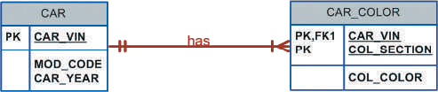
HÌNH 4.5 MỘT TẬP HỢP THỰC THỂ MỚI ĐƯỢC TẠO THÀNH PHẦN CỦA THUỘC TÍNH ĐA GIÁ TRỊ


Ghi chú
Nếu bạn đã quen xem các sơ đồ quan hệ chẳng hạn như các sơ đồ do Microsoft Access tạo ra, bạn
sẽ thấy đường quan hệ trong sơ đồ quan hệ được vẽ từ PK đến FK. Tuy nhiên, quy ước sơ đồ quan hệ không nhất thiết phải được phản ánh trong ERD. Trong ERD, trọng tâm là các thực thể và mối quan hệ giữa chúng, hơn là cách các mối quan hệ đó được neo bằng đồ họa. Trong một ERD phức tạp bao gồm cả các thực thể được đặt theo chiều ngang và chiều dọc, vị trí của các đường quan hệ phần lớn được quyết định bởi quyết định của người thiết kế để cải thiện khả năng đọc của thiết kế. (Hãy nhớ rằng ERD được sử dụng để giao tiếp giữa nhà thiết kế và người dùng cuối.)

Thuộc tính dẫn xuất Cuối cùng, Thuộc tính dẫn xuất là một thuộc tính có giá trị được tính toán (được dẫn xuất) từ các thuộc tính khác. Thuộc tính dẫn xuất không cần phải được lưu trữ vật lý trong cơ sở dữ liệu; thay vào đó, nó có thể được suy ra bằng cách sử dụng một thuật toán. Ví dụ: tuổi của nhân viên, EMP_AGE, có thể được tìm thấy bằng cách tính giá trị nguyên của chênh lệch giữa ngày hiện tại và EMP_DOB. Nếu bạn sử dụng Microsoft Access, bạn sẽ sử dụng công thức INT((DATE() – EMP_DOB)/365). Trong Microsoft SQL Server, bạn sẽ sử dụng DATEDIFF(“DAY”, EMB_DOB, GETDATE())/365, trong đó DATEDIFF là một hàm tính toán sự khác biệt giữa các ngày. Nếu bạn sử dụng Oracle, bạn sẽ sử dụng TRUNC((SYSDATE – EMP_DOB)/365,0).
Tương tự, tổng chi phí của một đơn đặt hàng có thể được tính bằng cách nhân số lượng đặt hàng với đơn giá. Hoặc, tốc độ trung bình ước tính có thể được suy ra bằng cách chia khoảng cách chuyến đi cho thời gian trên tuyến đường. Một thuộc tính dẫn xuất được biểu thị trong ký hiệu Chen bằng một đường đứt nét nối thuộc tính và thực thể. (Xem Hình 4.6.) Ký hiệu Crow’s Foot không có phương pháp phân biệt thuộc tính dẫn xuất với các thuộc tính khác.
Thuộc tính dẫn xuất
Một thuộc tính không tồn tại về mặt vật lý bên trong thực thể và được dẫn xuất thông qua một thuật toán. Ví dụ: thuộc tính Tuổi có thể được lấy bằng cách trừ ngày sinh khỏi ngày hiện tại.
Thuộc tính dẫn xuất đôi khi được gọi là thuộc tính được tính toán. Việc tính toán một thuộc tính dẫn xuất có thể đơn giản như cộng hai giá trị thuộc tính nằm trên cùng một hàng hoặc có thể là kết quả của việc tổng hợp các giá trị nằm trên nhiều hàng của bảng (từ cùng một bảng hoặc từ một bảng khác). Quyết định lưu trữ các thuộc tính dẫn xuất trong bảng cơ sở dữ liệu phụ thuộc vào các yêu cầu xử lý và các ràng buộc được

120 Phần 2 Khái niệm thiết kế

đặt trên một ứng dụng cụ thể. Người thiết kế phải có khả năng cân bằng thiết kế phù hợp với những ràng buộc như vậy. Bảng 4.2 chỉ ra những ưu điểm và nhược điểm của việc lưu trữ (hoặc không lưu trữ) các thuộc tính dẫn xuất trong cơ sở dữ liệu.
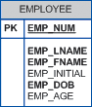
Chen Model
Crow’s Foot Model
EMP_FNAME
EMP_INITIAL
EMP_LNAME
EMP_DOB
EMP_NUM

EMP_AGE
HÌNH 4.6 MÔ TẢ MỘT THUỘC TÍNH DẪN XUẤT

EMPLOYEE

BẢNG 4.2

ƯU VÀ NHƯỢC ĐIỂM CỦA VIỆC LƯU TRỮ CÁC THUỘC TÍNH DẪN XUẤT
 | THUỘC TÍNH DẪN XUẤT
 | LƯU TRỮ | KHÔNG LƯU TRỮ
Ưu điểm | Tiết kiệm chu kỳ xử lý CPU  Tiết kiệm thời gian truy cập dữ liệu  Giá trị dữ liệu có sẵn  Có thể được sử dụng để theo dõi dữ liệu lịch sử | Tiết kiệm không gian lưu trữ  Tính toán luôn mang lại giá trị hiện tại
Nhược điểm | Yêu cầu bảo trì liên tục để đảm bảo giá trị dẫn xuất là hiện tại, đặc biệt nếu bất kỳ giá trị nào được sử dụng trong phép tính thay đổi | Sử dụng nhiều chu kỳ xử lý của CPU  Tăng thời gian truy cập dữ liệu  Thêm độ phức tạp mã hóa vào các truy vấn


Ghi chú
Các hệ thống quản lý cơ sở dữ liệu hiện đại cung cấp các định nghĩa kiểu dữ liệu mới để hỗ trợ dữ
liệu được tính toán hoặc tính toán. Ví dụ: trong MS Access, bạn có thể sử dụng kiểu dữ liệu Tính toán. SQL Server, Oracle và MySQL cũng hỗ trợ xác định các thuộc tính dẫn xuất hoặc được tính toán.

4-1c Mối quan hệ
Người tham gia
Một thuật ngữ ER cho các thực thể tham gia vào một mối quan hệ. Ví dụ: trong mối quan hệ “PROFESSOR dạy CLASS,” mối quan hệ dạy học dựa trên những người tham gia PROFESSOR và CLASS.
Nhớ lại từ Chương 2 rằng mối quan hệ là sự liên kết giữa các thực thể. Các thực thể tham gia vào một mối quan hệ còn được gọi là những người tham gia, và mỗi mối quan hệ được xác định bằng một tên mô tả mối quan hệ đó. Tên quan hệ là động từ chủ động hoặc bị động; ví dụ, học sinh (STUDENT) học lớp (CLASS), giáo sư (PROFESSOR) dạy lớp (CLASS), khoa (DEPARTMENT) thuê giáo sư (PROFESSOR), bộ phận (DIVISION) quản lý nhân viên (EMPLOYEE), and an máy bay (AIRCRAFT) được lái bởi phi hành đoàn (CREW).

Chương 4 Mô hình quan hệ thực thể (ER) 121

 Mối quan hệ giữa các thực thể luôn hoạt động theo cả hai hướng. Để xác định mối quan hệ giữa các thực thể có tên là khách hàng (CUSTOMER) và hóa đơn (INVOICE), bạn sẽ chỉ định rằng:
Nội dung trực tuyến
Bởi vì việc định nghĩa cẩn thận các quy tắc nghiệp vụ đầy đủ và chính xác là rất quan trọng để thiết kế cơ sở dữ liệu tốt, nên nguồn gốc của chúng được xem xét chi tiết trong Phụ lục B, Phòng thí nghiệm Đại học: Thiết kế Khái niệm. Các kỹ năng lập mô hình mà bạn đang học trong chương này được áp dụng trong việc phát triển một thiết kế cơ sở dữ liệu thực trong Phụ lục B. Thiết kế ban đầu được trình bày trong Phụ lục B sau đó được sửa đổi trong Phụ lục C, The University Lab: C onc eptu al D Xác minh esign, Thiết kế logic và Triển khai. (Cả hai phụ lục đều có tại www.cengagebrain.com.)
- Một khách hàng (CUSTOMER) có thể lập nhiều hóa đơn (INVOICE).
- Mỗi hóa đơn (INVOICE) được tạo bởi một khách hàng (CUSTOMER).
Bởi vì bạn biết cả hai hướng của mối quan hệ giữa khách hàng (CUSTOMER) và hóa đơn (INVOICE), nên dễ dàng thấy rằng mối quan hệ này có thể được phân loại là 1:M.
Việc phân loại mối quan hệ rất khó thiết lập nếu bạn chỉ biết một mặt của mối quan hệ. Ví dụ: nếu bạn chỉ định rằng:
Một bộ phận (DIVISION) được quản lý bởi nhân viên (EMPLOYEE).
Bạn không biết liệu mối quan hệ là 1:1 hay 1:M. Vì vậy, bạn nên đặt câu hỏi “Một nhân viên có thể quản lý nhiều bộ phận không?” Nếu câu trả lời là có, thì mối quan hệ là 1:M, và phần thứ hai của mối quan hệ khi đó được viết là:
Một nhân viên (EMPLOYEE) có thể quản lý nhiều bộ phận (DIVISION).
Nếu một nhân viên không thể quản lý nhiều bộ phận, thì mối quan hệ là 1:1 và phần thứ hai của mối quan hệ khi đó được viết là:
Một nhân viên (EMPLOYEE) chỉ có thể quản lý một bộ phận (DIVISION).

4-1d Kết nối và bản chất
Bạn đã học trong Chương 2 rằng các mối quan hệ của thực thể có thể được phân loại là một đối một, một đối nhiều hoặc nhiều đối nhiều. Bạn cũng đã biết cách các mối quan hệ như vậy được mô tả trong ký hiệu Chen và Crow's Foot. Thuật ngữ kết nối được sử dụng để mô tả phân loại mối quan hệ.
Số lượng biểu thị số lần xuất hiện thực thể tối thiểu và tối đa được liên kết với một lần xuất hiện của thực thể liên quan. Trong ERD, lực lượng được biểu thị bằng cách đặt các số thích hợp bên cạnh các thực thể, sử dụng định dạng (x, y). Giá trị đầu tiên biểu thị số lượng thực thể được liên kết tối thiểu, trong khi giá trị thứ hai biểu thị số lượng thực thể được liên kết tối đa. Nhiều nhà thiết kế cơ sở dữ liệu sử dụng ký hiệu lập mô hình Crow’s Foot không mô tả các yếu tố chính cụ thể trên chính sơ đồ ER vì các giới hạn cụ thể được mô tả bởi các yếu tố không thể được thực hiện trực tiếp thông qua thiết kế cơ sở dữ liệu. Tương ứng, một số công cụ lập mô hình Crow's Foot ER không in phạm vi lực lượng số trong sơ đồ; thay vào đó, bạn có thể thêm nó dưới dạng văn bản nếu bạn muốn hiển thị nó. Khi các lực lượng cụ thể không được đưa vào sơ đồ trong ký hiệu Crow’s Foot , thì lực lượng được ngụ ý bằng cách sử dụng các ký hiệu được hiển thị trong Hình 4.7, mô tả sự kết nối và tham gia (thảo luận tiếp theo). Phạm vi cardinality số đã được thêm bằng công cụ vẽ văn bản Microsoft Visio.
Kết nối
Phân loại mối quan hệ giữa các thực thể. Các phân loại bao gồm 1:1, 1:M và M:N.
Lực lượng
Thuộc tính gán một giá trị cụ thể cho kết nối và thể hiện phạm vi các lần xuất hiện của thực thể được phép liên kết với một lần xuất hiện của thực thể liên quan.
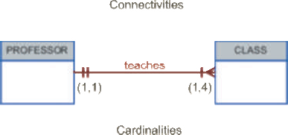
HÌNH 4.7 LIÊN KẾT VÀ LỰC LƯỢNG TRONG MỘT ERD

122 Phần 2 Khái niệm thiết kế

Biết số lần xuất hiện thực thể tối thiểu và tối đa là rất hữu ích ở cấp độ phần mềm ứng dụng. Ví dụ: Tiny College có thể muốn đảm bảo rằng một lớp học sẽ không được giảng dạy trừ khi có ít nhất 10 sinh viên đăng ký. Tương tự, nếu lớp học chỉ có thể chứa 30 học sinh, phần mềm ứng dụng sẽ sử dụng số lượng học sinh đó để giới hạn số học sinh đăng ký trong lớp. Tuy nhiên, hãy nhớ rằng DBMS không thể xử lý việc triển khai các yếu tố chính ở cấp độ bảng—khả năng đó được cung cấp bởi phần mềm ứng dụng hoặc bởi các trình kích hoạt. Bạn sẽ học cách tạo và thực thi các trigger trong Chương 8, SQL nâng cao.
Khi bạn xem xét biểu đồ Crow’s Foot trong Hình 4.7, hãy nhớ rằng các số lượng biểu thị số lần xuất hiện trong thực thể liên quan. Ví dụ, số lượng (1,4) bên cạnh thực thể CLASS trong quan hệ “PROFESSOR teaches CLASS” chỉ ra rằng mỗi giáo sư dạy tối đa bốn lớp, điều đó có nghĩa là giá trị khóa chính của bảng PROFESSOR xuất hiện ít nhất một lần và không quá bốn lần giá trị khóa ngoại trong bảng CLASS. Nếu lực lượng được viết là (1,N), sẽ không có giới hạn trên đối với số lớp mà một giáo sư có thể dạy. Tương tự, số lượng (1,1) bên cạnh thực thể PROFESSOR chỉ ra rằng mỗi lớp được dạy bởi một và chỉ một giáo sư. Nghĩa là, mỗi lần xuất hiện thực thể CLASS được liên kết với một và chỉ một lần xuất hiện thực thể trong PROFESSOR.
Các kết nối và các yếu tố cơ bản được thiết lập bằng các câu lệnh ngắn gọn được gọi là các quy tắc nghiệp vụ, đã được giới thiệu trong Chương 2. Các quy tắc như vậy, xuất phát từ mô tả chính xác và chi tiết về môi trường dữ liệu của tổ chức, cũng thiết lập các thực thể, thuộc tính, mối quan hệ, kết nối, lực lượng và các ràng buộc. Bởi vì các quy tắc nghiệp vụ xác định các thành phần của ERM, đảm bảo rằng tất cả các quy tắc nghiệp vụ phù hợp được xác định là một phần quan trọng trong công việc của người thiết kế cơ sở dữ liệu.
Phụ thuộc vào sự tồn tại
Một thuộc tính của một thực thể mà sự tồn tại của nó phụ thuộc vào một hoặc nhiều thực thể khác. Trong một môi trường như vậy, bảng độc lập với sự tồn tại phải được tạo và tải trước vì khóa phụ thuộc vào sự tồn tại không thể tham chiếu một bảng chưa tồn Tại.
Tồn tại độc lập
Thuộc tính của một thực thể có thể tồn tại ngoài một hoặc nhiều thực thể liên quan. Một bảng như vậy phải được tạo trước khi tham chiếu đến một bảng phụ thuộc vào sự tồn tại.
Thực thể mạnh
Một thực thể độc lập với sự tồn tại, nghĩa là nó có thể tồn tại tách biệt với tất cả các thực thể liên quan của nó.
Thực thể thông thường
Xem thực thể mạnh.


Ghi chú
Vị trí của các lực lượng trong sơ đồ ER là một vấn đề quy ước. Ký hiệu Chen đặt các yếu tố chính ở phía bên của thực thể liên quan. Sơ đồ Crow's Foot và UML đặt các lực lượng bên cạnh thực thể mà chúng áp dụng.

4-1e Sự phụ thuộc vào sự tồn tại
Một thực thể được cho là phụ thuộc vào sự tồn tại nếu nó chỉ có thể tồn tại trong cơ sở dữ liệu khi nó được liên kết với sự xuất hiện của một thực thể có liên quan khác. Theo thuật ngữ triển khai, một thực thể phụ thuộc vào sự tồn tại nếu nó có khóa ngoại bắt buộc—nghĩa là thuộc tính khóa ngoại không thể rỗng. Ví dụ: nếu một nhân viên muốn yêu cầu một hoặc nhiều người phụ thuộc vì mục đích khấu trừ thuế, thì mối quan hệ “EMPLOYEE claims DEPENDENT” sẽ phù hợp. Trong trường hợp đó, thực thể DEPENDENT rõ ràng là tồn tại phụ thuộc vào thực thể EMPLOYEE vì thực thể phụ thuộc không thể tồn tại ngoài EMPLOYEE trong cơ sở dữ liệu.
Nếu một thực thể có thể tồn tại tách biệt với tất cả các thực thể liên quan của nó, thì thực thể đó tồn tại độc lập, và được gọi là thực thể mạnh hoặc thực thể thông thường. Ví dụ: giả sử rằng Tập đoàn XYZ sử dụng các bộ phận để sản xuất sản phẩm của mình. Hơn nữa, giả sử rằng một số bộ phận đó được sản xuất trong nhà và các bộ phận khác được mua từ các nhà cung cấp. Trong trường hợp đó, một PART hoàn toàn có thể tồn tại độc lập với VENDOR trong mối quan hệ “PART is supplied by VENDOR” vì ít nhất một số bộ phận không được nhà cung cấp cung cấp. Do đó, PART tồn tại độc lập với VENDOR.

Chương 4 Mô hình quan hệ thực thể (ER)123

Ghi chú
Khái niệm về sức mạnh của mối quan hệ không phải là một phần của ERM ban đầu. Thay vào đó, khái
niệm này áp dụng trực tiếp cho sơ đồ Crow’s Foot. Bởi vì biểu đồ Crow’s Foot được sử dụng rộng rãi để thiết kế cơ sở dữ liệu quan hệ, điều quan trọng là phải hiểu sức mạnh của mối quan hệ vì nó ảnh hưởng đến việc triển khai cơ sở dữ liệu. Ký hiệu Chen ERD được định hướng theo mô hình khái niệm và do đó không phân biệt giữa các mối quan hệ yếu và mạnh.

4-1f Sức mạnh mối quan hệ
Khái niệm về độ mạnh của mối quan hệ dựa trên cách xác định khóa chính của một thực thể liên quan. Để triển khai mối quan hệ, khóa chính của một thực thể (thực thể mẹ, thông thường ở phía “một” của mối quan hệ một-nhiều) xuất hiện dưới dạng khóa ngoại trong thực thể liên quan (thực thể con, chủ yếu là thực thể trên phía “nhiều” của mối quan hệ một-nhiều). Đôi khi, khóa ngoại cũng là thành phần khóa chính trong thực thể liên quan. Ví dụ, trong Hình 4.5, khóa chính của thực thể CAR (CAR_VIN) xuất hiện dưới dạng cả thành phần khóa chính và khóa ngoại trong thực thể CAR_COLOR. Trong phần này, bạn sẽ tìm hiểu các quyết định về độ mạnh của mối quan hệ khác nhau ảnh hưởng như thế nào đến việc sắp xếp khóa chính trong thiết kế cơ sở dữ liệu.
Mối quan hệ yếu (không xác định) Mối quan hệ yếu, còn được gọi là còn được gọi là mối quan hệ không xác định, tồn tại nếu khóa chính của thực thể liên quan không chứa thành phần khóa chính của thực thể mẹ. Theo mặc định, các mối quan hệ được thiết lập bằng cách để khóa chính của thực thể mẹ xuất hiện dưới dạng khóa ngoại (FK) trên thực thể liên quan (còn được gọi là thực thể con). Ví dụ: giả sử mối quan hệ 1:M giữa COURSE và CLASS được định nghĩa là:
COURSE (CRS_CODE, DEPT_CODE, CRS_DESCRIPTION, CRS_CREDIT)
CLASS (CLASS_CODE, CRS_CODE, CLASS_SECTION, CLASS_TIME, ROOM_CODE, PROF_NUM)
Trong ví dụ này, khóa chính CLASS không kế thừa thành phần khóa chính từ thực thể COURSE. Trong trường hợp này, tồn tại mối quan hệ yếu giữa COURES và CLASS vì CRS_CODE (khóa chính của thực thể mẹ) chỉ là khóa ngoại trong thực thể CLASS.
Mối quan hệ yếu (không xác định)
Mối quan hệ trong đó khóa chính của thực thể liên quan thực hiện
không chứa thành phần khóa chính của thực thể mẹ.
Mối quan hệ mạnh (xác định)
Một mối quan hệ xảy ra khi hai thực thể phụ thuộc vào sự tồn tại; từ
quan điểm thiết kế cơ sở dữ liệu, mối quan hệ này tồn tại bất cứ khi nào khóa chính của thực thể liên quan chứa khóa chính của thực thể mẹ.
Hình 4.8 cho thấy cách ký hiệu Crow’s Foot mô tả mối quan hệ yếu bằng cách đặt một đường quan hệ đứt nét giữa các thực thể. Các bảng hiển thị bên dưới ERD minh họa cách thực hiện mối quan hệ như vậy.
Mối quan hệ mạnh (xác định) Mối quan hệ mạnh (xác định) tồn tại khi khóa chính của thực thể liên quan chứa thành phần khóa chính của thực thể mẹ. Ví dụ: giả sử mối quan hệ 1:M giữa COURSE và CLASS được định nghĩa là:
COURSE (CRS_CODE, DEPT_CODE, CRS_DESCRIPTION, CRS_CREDIT)
CLASS (CRS_CODE, CLASS_SECTION, CLASS_TIME, ROOM_CODE, PROF_NUM)
Trong trường hợp này, khóa chính của thực thể CLASS bao gồm CRS_CODE và CLASS_ SECTION. Do đó, tồn tại mối quan hệ chặt chẽ giữa COURSE và CLASS vì CRS_CODE (khóa chính của thực thể mẹ) là thành phần khóa chính trong thực thể CLASS. Nói cách khác, khóa chính của CLASS đã kế thừa khóa chính

124 Phần 2 Khái niệm thiết kế
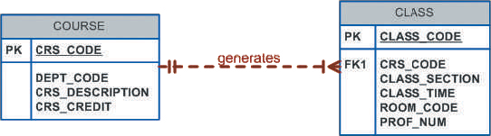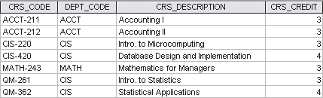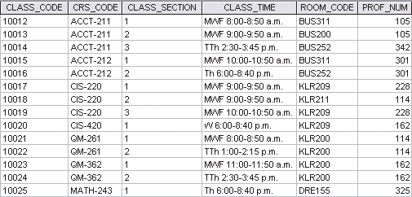
Table name: CLASS
Database name: Ch04_TinyCollege
Table name: COURSE
HÌNH 4.8 MỐI QUAN HỆ YẾU (KHÔNG XÁC ĐỊNH) GIỮA KHÓA HỌC VÀ LỚP HỌC

thành phần từ thực thể COURSE. (Lưu ý rằng CRS_CODE trong CLASS cũng là FK của thực thể COURSE.)
Ký hiệu Crow’s Foot mô tả mối quan hệ (xác định) mạnh mẽ với một đường liền nét giữa các thực thể, như trong Hình 4.9.
Khi xem Hình 4.9, bạn có thể thắc mắc ký hiệu O bên cạnh thực thể CLASS có ý nghĩa gì. Bạn sẽ khám phá ra ý nghĩa của tính chất cơ bản này trong Phần 4-1h, Tham gia vào các mối quan hệ.
Tóm lại, mối quan hệ giữa COURSE và CLASS mạnh hay yếu phụ thuộc vào cách xác định khóa chính của thực thể CLASS. Hãy nhớ rằng bản chất của mối quan hệ thường được xác định bởi người thiết kế cơ sở dữ liệu, người này phải sử dụng phán đoán chuyên nghiệp để xác định loại và độ mạnh của mối quan hệ nào phù hợp nhất với các yêu cầu về thông tin, hiệu quả và giao dịch cơ sở dữ liệu. Điểm đó sẽ được nhấn mạnh một cách chi tiết!

Chương 4 Mô hình quan hệ thực thể (ER)125
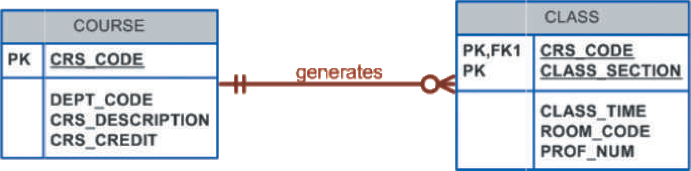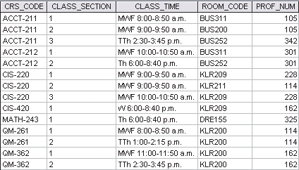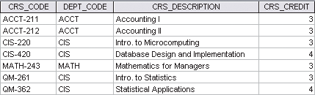
Table name: CLASS
Database name: Ch04_TinyCollege_Alt
Table name: COURSE
HÌNH 4.9 MỐI QUAN HỆ MẠNH (XÁC ĐỊNH) GIỮA KHÓA HỌC VÀ LỚP HỌC


Ghi chú
Hãy nhớ rằng thứ tự tạo và tải các bảng là rất quan trọng. Ví dụ: trong mối quan hệ “COURSE tạo CLASS”, bảng COURSE phải được tạo trước bảng CLASS. Xét cho cùng, sẽ không thể chấp nhận được nếu khóa ngoại của bảng CLASS đề cập đến một bảng COURSE chưa tồn tại. Trên thực tế, bạn phải tải dữ liệu của phía “1” trước trong mối quan hệ 1:M để tránh khả năng xảy ra lỗi toàn vẹn tham chiếu, bất kể mối quan hệ đó yếu hay mạnh.

4-1g Thực thể yếu
Thực thể yếu
Một thực thể hiển thị sự phụ thuộc vào sự tồn tại và kế thừa khóa chính của thực thể mẹ của nó. Ví dụ: DEPENDENT yêu cầu sự tồn tại của EMPLOYEE.
Ngược lại với thực thể mạnh hoặc thông thường được đề cập trong Phần 4-1f, thực thể yếu là thực thể đáp ứng hai điều kiện:
- Thực thể phụ thuộc vào sự tồn tại; nó không thể tồn tại nếu không có thực thể mà nó có quan hệ.
- Thực thể có khóa chính được lấy một phần hoặc toàn bộ từ thực thể mẹ trong mối quan hệ.

126 Phần 2 Khái niệm thiết kế

Ví dụ, chính sách bảo hiểm của công ty đảm bảo cho nhân viên và bất kỳ người phụ thuộc nào. Với mục đích mô tả chính sách bảo hiểm, EMPLOYEE có thể có hoặc không có DEPENDENT, nhưng DEPENDENT phải được liên kết với EMPLOYEE. Hơn nữa, DEPENDENT không thể tồn tại nếu không có EMPLOYEE; nghĩa là, một người không thể nhận bảo hiểm với tư cách là người phụ thuộc trừ khi người đó là người phụ thuộc của nhân viên. DEPENDENT là thực thể yếu trong mối quan hệ “EMPLOYEE has DEPENDENT.” Mối quan hệ này được thể hiện trong Hình 4.10.
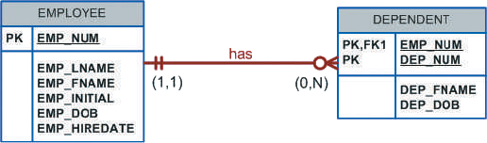
Chen Model
1
M
has
(0,N)
(1,1)
EMP_NUM EMP_LNAME EMP_FNAME EMP_INITIAL EMP_DOB EMP_HIREDATE
EMP_NUM DEP_NUM DEP_FNAME DEP_DOB
Crow’s Foot Model
HÌNH 4.10 MỘT THỰC THỂ YẾU TRONG MỘT ERD

EMPLOYEE
DEPENDENT

Lưu ý rằng ký hiệu Chen trong Hình 4.10 xác định thực thể yếu bằng cách sử dụng hình chữ nhật thực thể có tường kép. Ký hiệu Crow’s Foot do Visio Professional tạo ra sử dụng đường quan hệ và ký hiệu PK/FK để cho biết liệu thực thể liên quan có yếu hay không. Một mối quan hệ mạnh mẽ (xác định) chỉ ra rằng thực thể liên quan là yếu. Mối quan hệ như vậy có nghĩa là cả hai điều kiện đã được đáp ứng cho định nghĩa thực thể yếu—thực thể liên quan phụ thuộc vào sự tồn tại và PK của thực thể liên quan chứa thành phần PK của thực thể mẹ.
Hãy nhớ rằng thực thể yếu kế thừa một phần khóa chính của nó từ đối tác mạnh. Ví dụ: ít nhất, một phần khóa của thực thể DEPENDENT được hiển thị trong Hình 4.10 được kế thừa từ thực thể EMPLOYEE:
EMPLOYEE (EMP_NUM, EMP_LNAME, EMP_FNAME, EMP_INITIAL, EMP_DOB, EMP_HIREDATE)
DEPENDENT (EMP_NUM, DEP_NUM, DEP_FNAME, DEP_DOB)
Hình 4.11 minh họa việc thực hiện mối quan hệ giữa thực thể yếu (DEPENDENT) và công ty mẹ hoặc đối tác mạnh của nó (EMPLOYEE). Lưu ý rằng khóa chính của DEPENDENT bao gồm hai thuộc tính, EMP_NUM và DEP_NUM và EMP_NUM đó được kế thừa từ EMPLOYEE.

Chương 4 Mô hình quan hệ thực thể (ER)127
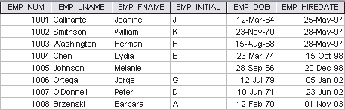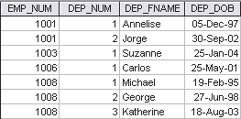
Table name: DEPENDENT
Database name: Ch04_ShortCo
Table name: EMPLOYEE
HÌNH 4.11 MỘT THỰC THỂ YẾU TRONG MỘT MỐI QUAN HỆ MẠNH

Với tình huống này và với sự trợ giúp của mối quan hệ này, bạn có thể xác định rằng: Jeanine J. Callifante yêu cầu hai người phụ thuộc, Annelise và Jorge.
Hãy nhớ rằng người thiết kế cơ sở dữ liệu thường xác định liệu một thực thể có thể được mô tả là yếu hay không dựa trên các quy tắc nghiệp vụ. Việc kiểm tra Hình 4.8 có thể khiến bạn kết luận rằng CLASS là một thực thể yếu đối với COURSE. Xét cho cùng, rõ ràng là CLASS không thể tồn tại nếu không có COURSE, vì vậy tồn tại sự phụ thuộc vào sự tồn tại. Ví dụ: một sinh viên không thể đăng ký lớp Kế toán I ACCT-211, Phần 3 (CLASS_CODE 10014), trừ khi có khóa học ACCT-211. Tuy nhiên, lưu ý rằng khóa chính của bảng CLASS là CLASS_CODE, khóa này không được lấy từ thực thể mẹ COURSE. Đó là, CLASS có thể được đại diện bởi:
CLASS (CLASS_CODE, CRS_CODE, CLASS_SECTION, CLASS_TIME, ROOM_CODE, PROF_NUM)
Yêu cầu thực thể yếu thứ hai chưa được đáp ứng; do đó, theo định nghĩa, thực thể CLASS trong Hình 4.8 có thể không được phân loại là yếu. Mặt khác, nếu khóa chính của thực thể CLASS đã được định nghĩa là khóa tổng hợp bao gồm tổ hợp CRS_CODE và CLASS_SECTION, CLASS có thể được biểu diễn bằng:
CLASS (CRS_CODE, CLASS_SECTION, CLASS_TIME, ROOM_CODE, PROF_NUM)
Trong trường hợp đó, như được minh họa trong Hình 4.9, khóa chính CLASS được lấy một phần từ COURSE vì CRS_CODE là khóa chính của bảng COURSE. Với quyết định này, CLASS là một thực thể yếu theo định nghĩa. (Trong các thuật ngữ của Visio Professional Crow's Foot, mối quan hệ giữa COURSE và CLASS được phân loại là mạnh hoặc xác định.) Trong mọi trường hợp, CLASS luôn phụ thuộc vào sự tồn tại của COURSE, cho dù nó có được định nghĩa là yếu hay không.

4-1h Tham gia mối quan hệ
Tham gia mối quan hệ 4-1h
Việc tham gia vào một mối quan hệ thực thể là tùy chọn hoặc bắt buộc. Nhớ lại rằng các mối quan hệ là hai chiều; nghĩa là, chúng hoạt động theo cả hai hướng. Nếu COURSE có liên quan đến CLASS, thì theo định nghĩa, CLASS có liên quan đến COURSE vì tính hai chiều của quan hệ, cần xác định tính liên thông của quan hệ từ

128 Phần 2 Khái niệm thiết kế

COURSE đến CLASS và tính liên thông của quan hệ từ CLASS đến COURSE. Tương tự, các lực lượng tối đa và tối thiểu cụ thể phải được xác định theo từng hướng cho mối quan hệ. Một lần nữa, bạn phải xem xét bản chất hai chiều của mối quan hệ khi xác định sự tham gia.
Sự tham gia tùy chọn có nghĩa là một lần xuất hiện thực thể không yêu cầu một lần xuất hiện thực thể tương ứng trong một mối quan hệ cụ thể.
Ví dụ: trong mối quan hệ “COURSE generates CLASS”, bạn đã lưu ý rằng ít nhất một số khóa học không tạo ra lớp học. Nói cách khác, một lần xuất hiện thực thể (hàng) trong bảng COURSE không nhất thiết yêu cầu sự tồn tại của một lần xuất hiện thực thể tương ứng trong bảng CLASS (Hãy nhớ rằng mỗi thực thể được triển khai dưới dạng một bảng). Do đó, thực thể CLASS được coi là tùy chọn đối với thực thể COURSE. rong ký hiệu Crow’s Foot, mối quan hệ tùy chọn giữa các thực thể được thể hiện bằng cách vẽ một vòng tròn nhỏ (O) ở cạnh của thực thể tùy chọn, như minh họa trong Hình 4.9. (Thuật ngữ tùy chọn được sử dụng để gắn nhãn bất kỳ điều kiện nào trong đó tồn tại một hoặc nhiều mối quan hệ tùy chọn.)


Ghi chú
Hãy nhớ rằng gánh nặng thiết lập mối quan hệ luôn được đặt lên thực thể chứa khóa ngoại. Trong hầu hết các trường hợp, thực thể đó nằm ở phía "nhiều" của mối quan hệ.

Sự tham gia bắt buộc có nghĩa là một lần xuất hiện thực thể yêu cầu một lần xuất hiện thực thể tương ứng trong một mối quan hệ cụ thể. Nếu không có biểu tượng tùy chọn nào được mô tả cùng với thực thể, thì thực thể đó được coi là tồn tại trong mối quan hệ bắt buộc với thực thể liên quan. Nếu sự tham gia bắt buộc được mô tả bằng đồ họa, thì nó thường được hiển thị dưới dạng một dấu thăng nhỏ trên đường quan hệ, tương tự như mô tả Crow’s Foot về khả năng kết nối của 1. Sự tồn tại của một mối quan hệ bắt buộc cho thấy rằng lực lượng tối thiểu ít nhất là 1 cho thực thể bắt buộc.
Tham gia tùy chọn
Trong mô hình ER, một điều kiện trong đó một lần xuất hiện thực thể không yêu cầu một lần xuất hiện thực thể tương ứng trong một mối quan hệ cụ thể.
Tham gia bắt buộc
Một mối quan hệ trong đó một lần xuất hiện của một thực thể phải có một lần xuất hiện tương ứng trong một thực thể khác. Ví dụ: EMPLOYEE làm việc trong DIVISION. (Một người không thể là nhân viên nếu không được chỉ định vào bộ phận của công ty.)


Ghi chú
Bạn có thể muốn kết luận rằng các mối quan hệ yếu khi chúng xảy ra giữa các thực thể trong một mối quan hệ tùy chọn và các mối quan hệ đó mạnh mẽ khi chúng xảy ra giữa các thực thể trong một mối quan hệ bắt buộc. Tuy nhiên, kết luận này không được đảm bảo. Hãy nhớ rằng sự tham gia của mối quan hệ và sức mạnh của mối quan hệ không mô tả cùng một điều. Bạn có khả năng gặp phải một mối quan hệ bền chặt khi một thực thể là tùy chọn đối với một thực thể khác. Ví dụ: mối quan hệ giữa EMPLOYEE và DEPENDENT rõ ràng là một mối quan hệ bền chặt, nhưng DEPENDENT rõ ràng là tùy chọn đối với EMPLOYEE Rốt cuộc, bạn không thể yêu cầu nhân viên phải có người phụ thuộc. Ngoài ra, có thể thiết lập một mối quan hệ yếu khi một thực thể là bắt buộc đối với thực thể khác. Độ mạnh của mối quan hệ phụ thuộc vào cách PK của thực thể liên quan được xây dựng, trong khi sự tham gia của mối quan hệ phụ thuộc vào cách viết quy tắc nghiệp vụ. Ví dụ: các quy tắc nghiệp vụ “Mỗi sản phẩm phải được cung cấp bởi nhà cung cấp” và “Một sản phẩm có thể được cung cấp hoặc không được cung cấp bởi nhà cung cấp” tạo ra các tùy chọn khác nhau cho cùng một thực thể! Việc không hiểu sự khác biệt này có thể dẫn đến các quyết định thiết kế kém gây ra các vấn đề lớn khi các hàng trong bảng được chèn hoặc xóa.

Chương 4 Mô hình quan hệ thực thể (ER)129

Khi bạn tạo mối quan hệ trong Microsoft Visio, mối quan hệ mặc định sẽ là bắt buộc ở phía “1” và tùy chọn ở phía “nhiều”. Bảng 4.3 cho thấy các kết hợp kết nối và tham gia khác nhau được hỗ trợ bởi ký hiệu Crow’s Foot. Hãy nhớ lại rằng các kết hợp này thường được gọi là lực lượng trong ký hiệu Crow’s Foot khi các lực lượng cụ thể không được sử dụng.

BẢNG 4.3

BIỂU TƯỢNG KÝ HIỆU CROW’S FOOT

BIỂU TƯỢNG | LỰC LƯỢNG | CHÚ THÍCH
 | (0,N) | Không hoặc nhiều; phía "nhiều" là tùy chọn.
 | (1,N) | Một hoặc nhiều; phía "nhiều" là bắt buộc.
 | (1,1) | Một và chỉ một; bên “1” là bắt buộc.
 | (0,1) | Không hoặc một; phía “1” là tùy chọn.

Vì sự tham gia của mối quan hệ là một thành phần quan trọng của thiết kế cơ sở dữ liệu, bạn nên kiểm tra thêm một số tình huống. Giả sử rằng Tiny College tuyển dụng một số giáo sư tiến hành nghiên cứu mà không giảng dạy trên lớp. Nếu bạn xem xét mối quan hệ “PROFESSOR teaches CLASS”, thì rất có thể một PROFESSOR không dạy CLASS. Do đó, CLASS là tùy chọn đối với PROFESSOR. Mặt khác, CLASS phải do PROFESSOR giảng dạy. Vì vậy, PROFESSOR là bắt buộc đối với CLASS. Lưu ý rằng mô hình ERD trong Hình 4.12 cho thấy lực lượng bên cạnh CLASS là (0,3), cho thấy rằng một giáo sư có thể không dạy lớp nào hoặc nhiều nhất là ba lớp. Ngoài ra, mỗi hàng của bảng CLASS tham chiếu một và chỉ một hàng PROFESSOR—giả sử mỗi lớp được dạy bởi một và chỉ một giáo sư—được biểu thị bằng lực lượng (1,1) bên cạnh bảng PROFESSOR.
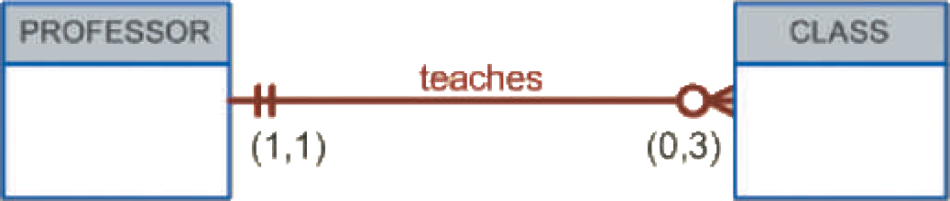
HÌNH 4.12 MỘT THỰC THỂ LỚP TÙY CHỌN TRONG MỐI QUAN HỆ “GIÁO SƯ (PROFESSOR) DẠY LỚP HỌC (CLASS)”

Điều quan trọng là bạn hiểu rõ sự khác biệt giữa sự tham gia bắt buộc và tùy chọn trong các mối quan hệ. Nếu không, bạn có thể phát triển các thiết kế trong đó các hàng tạm thời (thực thể thực thể) khó sử dụng và không cần thiết phải được tạo chỉ để phù hợp với việc tạo các thực thể cần thiết.
Cũng cần hiểu rằng ngữ nghĩa của một vấn đề có thể xác định kiểu tham gia vào một mối quan hệ. Ví dụ, giả sử rằng Tiny College cung cấp một số khóa học; mỗi khóa có nhiều lớp. Một lần nữa lưu ý sự khác biệt giữa lớp học và khóa học trong cuộc thảo luận này: CLASS cấu thành một đề nghị (hoặc phần) cụ thể của COURSE. Thông thường, các khóa học được liệt kê trong danh mục khóa học của trường đại học, trong khi các lớp học được liệt kê trong lịch học mà sinh viên sử dụng để đăng ký lớp học của mình.

130 Phần 2 Khái niệm thiết kế

Bằng cách phân tích đóng góp của thực thể CLASS vào mối quan hệ “COURSE generates CLASS”, dễ dàng nhận thấy rằng một CLASS không thể tồn tại nếu không có COURSE. Do đó, bạn có thể kết luận rằng thực thể COURSE là bắt buộc trong mối quan hệ. Tuy nhiên, có thể viết hai kịch bản cho thực thể CLASS, như trong Hình 4.13 và 4.14.

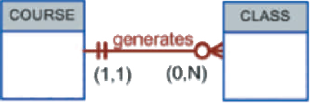
HÌNH 4.13 LỚP HỌC TÙY CHỌN VỚI KHÓA HỌC

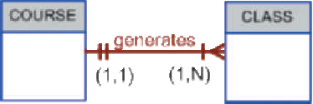
HÌNH 4.14 KHÓA HỌC VÀ LỚP TRONG MỐI QUAN HỆ BẮT BUỘC

Các kịch bản khác nhau là một chức năng của ngữ nghĩa của vấn đề; nghĩa là, chúng phụ thuộc vào cách xác định mối quan hệ.
- CLASS là tùy chọn. Khoa có thể tạo thực thể COURSE trước và sau đó tạo thực thể CLASS sau khi thực hiện các nhiệm vụ giảng dạy. Trong thế giới thực, một kịch bản như vậy rất có thể xảy ra; có thể có các khóa học mà các phần (lớp) chưa được xác định. Trên thực tế, một số khóa học chỉ được dạy mỗi năm một lần và không tạo ra các lớp học mỗi học kỳ.
- CLASS là bắt buộc. Điều kiện này được tạo bởi ràng buộc áp đặt bởi ngữ nghĩa của câu lệnh "Mỗi COURSE tạo ra một hoặc nhiều CLASS." Theo thuật ngữ ER, mỗi COURSE trong mối quan hệ “tạo ra” phải có ít nhất một CLASS. Do đó phải tạo CLASS như COURSE được tạo ra để tuân thủ ngữ nghĩa của bài toán.
Hãy ghi nhớ các khía cạnh thực tế của tình huống được trình bày trong Hình 4.14. Với ngữ nghĩa của mối quan hệ này, hệ thống không nên chấp nhận một khóa học không được liên kết với ít nhất một phần lớp. Là một môi trường cứng nhắc như vậy mong muốn từ một quan điểm hoạt động? Ví dụ: khi một COURSE mới được tạo, trước tiên, cơ sở dữ liệu sẽ cập nhật bảng COURSE, do đó chèn một thực thể COURSE chưa có CLASS được liên kết với nó. Đương nhiên, vấn đề rõ ràng dường như được giải quyết khi các thực thể CLASS được chèn vào bảng CLASS tương ứng. Tuy nhiên, do mối quan hệ bắt buộc, hệ thống sẽ tạm thời vi phạm ràng buộc quy tắc nghiệp vụ. Đối với các mục đích thực tế, mong muốn phân loại CLASS là tùy chọn để tạo ra một thiết kế linh hoạt hơn.

Chương 4 Mô hình quan hệ thực thể (ER)131

Cuối cùng, khi bạn kiểm tra các kịch bản trong Hình 4.13 và 4.14, hãy ghi nhớ vai trò của DBMS. Để duy trì tính toàn vẹn của dữ liệu, DBMS phải đảm bảo rằng phía “nhiều” (CLASS) được liên kết với một COURSE thông qua các quy tắc khóa ngoại.

4-1i Mức độ quan hệ
Mức độ quan hệ cho biết số lượng thực thể hoặc người tham gia được liên kết với một mối quan hệ. Mối quan hệ đơn nguyên tồn tại khi một liên kết được duy trì trong một thực thể duy nhất. Mối quan hệ nhị phân tồn tại khi hai thực thể được liên kết. Mối quan hệ ba bên tồn tại khi ba thực thể được liên kết. Mặc dù có những bằng cấp cao hơn, nhưng chúng rất hiếm và không được đặt tên cụ thể. (Ví dụ, một liên kết của bốn thực thể được mô tả đơn giản là một mối quan hệ bốn mức độ.) Hình 4.15 cho thấy các loại mức độ quan hệ này.

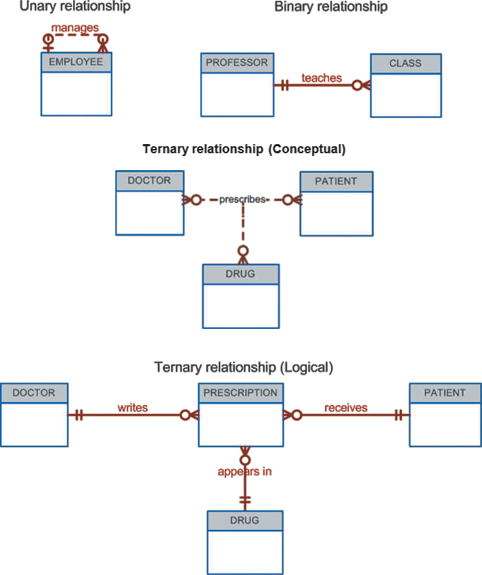
Mức độ quan hệ
Số lượng thực thể hoặc người tham gia được liên kết với một mối quan hệ. Mức độ quan hệ có thể là đệ quy, nhị phân, tay ba hoặc cao hơn.
Mối quan hệ đơn nguyên
Một thuật ngữ ER được sử dụng để mô tả một liên kết trong một thực thể. Ví dụ, một EMPLOYEE có thể quản lý một EMPLOYEE khác.
Mối quan hệ nhị phân Mối quan hệ nhị phân Thuật ngữ ER cho mối liên hệ (mối quan hệ) giữa hai thực thể.
Ví dụ, PROFESSOR dạy CLASS.
Mối quan hệ ba bên
Một thuật ngữ ER được sử dụng để mô tả mối liên hệ (mối quan hệ) giữa ba thực thể. Ví dụ DOCTOR kê DRUG cho PATIENT.
HÌNH 4.15 BA LOẠI MỨC ĐỘ MỐI QUAN HỆ

132 Phần 2 Khái niệm thiết kế

Mối quan hệ đơn nguyên Trong trường hợp mối quan hệ một hạng được minh họa trong Hình 4.15, một nhân viên trong thực thể EMPLOYEE là người quản lý cho một hoặc nhiều nhân viên trong thực thể đó. Trong trường hợp này, sự tồn tại của mối quan hệ “manages” có nghĩa là EMPLOYEE yêu cầu một EMPLOYEE khác làm người quản lý—nghĩa là EMPLOYEE có một mối quan hệ với chính nó. Mối quan hệ như vậy được gọi là mối quan hệ đệ quy. Các trường hợp khác nhau của quan hệ đệ quy được giải thích trong Phần 4-1j.
Mối quan hệ nhị phân Mối quan hệ nhị phân là loại mối quan hệ phổ biến nhất. Trên thực tế, để đơn giản hóa thiết kế khái niệm, hầu hết các mối quan hệ bậc cao (bậc ba và bậc cao hơn) được phân tách thành các mối quan hệ nhị phân tương đương thích hợp bất cứ khi nào có thể. Trong Hình 4.15, “một PROFESSOR dạy một hoặc nhiều CLASS” thể hiện mối quan hệ nhị phân.
Các mối quan hệ bậc ba hoặc bậc cao Mặc dù hầu hết các mối quan hệ là nhị phân, việc sử dụng các mối quan hệ bậc ba và bậc cao hơn cho phép người thiết kế một số vĩ độ liên quan đến ngữ nghĩa của một vấn đề. Một mối quan hệ bậc ba ngụ ý một hiệp hội giữa ba thực thể khác nhau. Ví dụ, trong Hình 4.16, lưu ý các mối quan hệ và hậu quả của chúng, được thể hiện bằng các quy tắc nghiệp vụ sau:
quan hệ đệ quy
Một mối quan hệ được tìm thấy trong một loại thực thể duy nhất. Ví dụ: EMPLOYEE đã kết hôn với EMPLOYEE hoặc một PART là một thành phần của một PART khác.
• Một DOCTOR viết một hay nhiều PRESCRIPTION.
• PATIENT có thể nhận được một hoặc nhiều PRECRIPTION.
• DRUG có thể xuất hiện trong một hoặc nhiều PRECRIPTION. (Để đơn giản hóa ví dụ này, giả sử rằng quy tắc nghiệp vụ quy định rằng mỗi đơn thuốc chỉ chứa một loại thuốc. Nói tóm lại, nếu bác sĩ kê nhiều loại thuốc thì phải viết đơn riêng cho từng loại thuốc.)

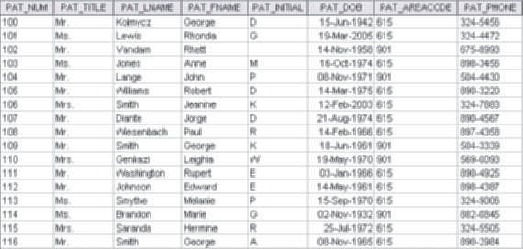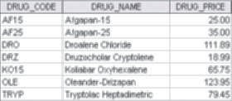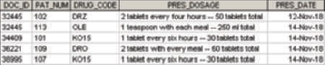
Table name: PRESCRIPTION
Table name: DOCTOR
Table name: PATIENT
Table name: DRUG
Database name: Ch04_Clinic
HÌNH 4.16 THỰC HIỆN MỐI QUAN HỆ BẬC BA

Chương 4 Mô hình quan hệ thực thể (ER)133

Khi bạn kiểm tra nội dung bảng trong Hình 4.16, lưu ý rằng có thể theo dõi tất cả các giao dịch. Chẳng hạn, bạn có thể biết rằng đơn thuốc đầu tiên được viết bởi bác sĩ 32445 cho bệnh nhân 102, sử dụng thuốc DRZ.

4-1j Mối quan hệ đệ quy
Như bạn vừa tìm hiểu, mối quan hệ đệ quy là mối quan hệ trong đó có thể tồn tại mối quan hệ giữa các lần xuất hiện của cùng một tập thực thể. (Đương nhiên, điều kiện như vậy được tìm thấy trong một mối quan hệ đơn nguyên.) Ví dụ: mối quan hệ đơn nguyên 1:M có thể được biểu thị bằng “một EMPLOYEE có t==hể quản lý nhiều EMPLOYEE và mỗi EMPLOYEE được quản lý bởi một EMPLOYEE.” Ngoài ra, miễn là chế độ đa thê không hợp pháp, mối quan hệ đơn phương 1:1 có thể được thể hiện bằng cách “EMPLOYEE có thể kết hôn với một và chỉ một EMPLOYEE khác. Cuối cùng, mối quan hệ đơn nguyên M:N có thể được biểu thị bằng “một COURSE có thể là điều kiện tiên quyết cho nhiều COURSE khác và mỗi COURSE có thể có nhiều COURSE khác làm điều kiện tiên quyết.” Các mối quan hệ đó được thể hiện trong Hình 4.17..

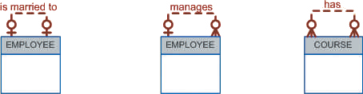
HÌNH 4.17 MỘT BIỂU DIỄN ER CỦA CÁC MỐI QUAN HỆ ĐỆ QUY

Mối quan hệ 1:1 thể hiện trong Hình 4.17 có thể được thực hiện trong một bảng duy nhất được thể hiện trong Hình 4.18. Lưu ý rằng bạn có thể xác định rằng James Ramirez đã kết hôn với Louise Ramirez, người đã kết hôn với James Ramirez. Ngoài ra, Anne Jones đã kết hôn với Anton Shapiro, người đã kết hôn với Anne Jones.

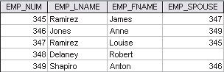

Database name: Ch04_PartCo Table name: EMPLOYEE_V1
HÌNH 4.18 MỐI QUAN HỆ ĐỆ QUY 1:1 “NHÂN VIÊN KẾT HÔN VỚI NHÂN VIÊN”

Mối quan hệ đơn phương là phổ biến trong các ngành công nghiệp sản xuất. Ví dụ, Hình 4.19 minh họa rằng một cụm rôto (C-130) bao gồm nhiều bộ phận, nhưng mỗi bộ phận được sử dụng để tạo chỉ một cụm rôto. Hình 4.19 chỉ ra rằng một cụm rôto bao gồm bốn vòng đệm 2,5 cm, hai chốt chốt, một cán thép 2,5 cm, bốn cánh rôto 10,25 cm và hai đai ốc lục giác 2,5 cm. Do đó, mối quan hệ được triển khai trong Hình 4.19 cho phép bạn theo dõi từng bộ phận trong mỗi cụm rôto.

134 Phần 2 Khái niệm thiết kế
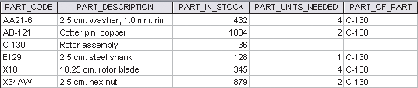
Database name: Ch04_PartCo
Table name: PART_V1
HÌNH 4.19 MỘT MỐI QUAN HỆ MỘT ĐƠN KHÁC: “PHẦN CHỨA PHẦN”

Nếu một bộ phận có thể được sử dụng để lắp ráp một số loại bộ phận khác nhau và bản thân nó bao gồm nhiều bộ phận, thì cần có hai bảng để triển khai mối quan hệ “PART chứa PART”. Hình 4.20 minh họa một môi trường như vậy. Theo dõi các bộ phận ngày càng quan trọng khi các nhà quản lý nhận thức rõ hơn về sự phân nhánh hợp pháp của việc sản xuất đầu ra phức tạp hơn. Trong nhiều ngành, đặc biệt là những ngành liên quan đến hàng không, luật pháp yêu cầu phải theo dõi đầy đủ các bộ phận.

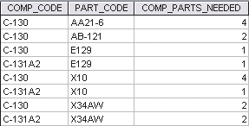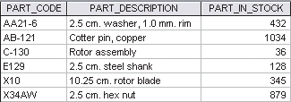
Table name: PART
Database name: Ch04_PartCo
Table name: COMPONENT
HÌNH 4.20 THỰC HIỆN M:N MỐI QUAN HỆ ĐỆ QUY “PART CHỨA PART”

Mối quan hệ đệ quy M:N có thể quen thuộc hơn trong môi trường học đường. Ví dụ, lưu ý cách thức mối quan hệ M:N “COURSE yêu cầu COURSE” được minh họa trong Hình 4.17 được triển khai trong Hình 4.21. Trong ví dụ này, MATH-243 là điều kiện tiên quyết đối với QM-261 và QM-362, trong khi cả MATH-243 và QM-261 đều là điều kiện tiên quyết đối với QM-362.
Cuối cùng, mối quan hệ đệ quy 1:M “EMPLOYEE quản lý EMPLOYEE,” thể hiện trong Hình 4.17, được triển khai trong Hình 4.22.
Một cạm bẫy phổ biến khi làm việc với các mối quan hệ đơn nguyên là nhầm lẫn giữa sự tham gia với tính toàn vẹn tham chiếu. Về lý thuyết, sự tham gia và tính toàn vẹn tham chiếu là những khái niệm rất khác nhau và thường dễ phân biệt trong các mối quan hệ nhị phân. Ngược lại, về mặt thực tế, tính toàn vẹn tham gia và tính toàn vẹn tham chiếu rất giống nhau vì cả hai đều được thực hiện thông qua các ràng buộc trên cùng một tập thuộc tính. sự giống nhau này thường dẫn đến nhầm lẫn khi các khái

Chương 4 Mô hình quan hệ thực thể (ER)135
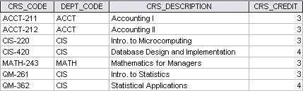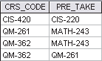
Table name: PREREQ
Database name: Ch04_TinyCollege
Table name: COURSE
HÌNH 4.21 TRIỂN KHAI M:N MỐI QUAN HỆ ĐỆ QUY “COURSE REQUIRES COURSE”

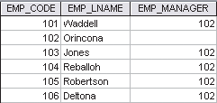
Table name: EMPLOYEE_V2
Database name: Ch04_PartCo
HÌNH 4.22 TRIỂN KHAI MỐI QUAN HỆ ĐỆ QUY 1:M “EMPLOYEE MANAGES EMPLOYEE”

khái niệm được áp dụng trong cấu trúc giới hạn của một mối quan hệ đơn nguyên. Hãy xem xét mối quan hệ vợ chồng đơn nhất 1:1 giữa các nhân viên, được mô tả trong Hình 4.18. Sự tham gia, như đã mô tả trước đây, là hai chiều, nghĩa là nó phải được giải quyết theo cả hai hướng trong mối quan hệ. Việc tham gia vào Hình 4.18 giải quyết các câu hỏi sau:
• Mọi nhân viên đều phải có vợ/chồng là nhân viên?
• Mọi nhân viên có phải là vợ/chồng của nhân viên khác không?
Đối với dữ liệu trong Hình 4.18, câu trả lời đúng cho cả hai câu hỏi là “Không”. Có thể là một nhân viên và không có một nhân viên khác như một người phối ngẫu. Ngoài ra, có thể là một nhân viên và không phải là vợ/chồng của một nhân viên khác.
Tính toàn vẹn tham chiếu xử lý sự tương ứng của các giá trị trong khóa ngoại với các giá trị trong khóa chính liên quan. Tính toàn vẹn tham chiếu không phải là hai chiều và do đó chỉ trả lời một câu hỏi:
• Vợ/chồng của mỗi nhân viên có phải là nhân viên hợp lệ không?
Đối với dữ liệu được hiển thị trong Hình 4.18, câu trả lời đúng là “Có”. Một cách khác để đặt câu hỏi này là xem xét liệu mọi giá trị được cung cấp cho thuộc tính EMP_SPOUSE có phải khớp với một số giá trị trong thuộc tính EMP_NUM hay không.
Về mặt thực tế, cả tham gia và toàn vẹn tham chiếu đều liên quan đến các giá trị được sử dụng làm khóa chính và khóa ngoại để thực hiện mối quan hệ. Toàn vẹn tham chiếu yêu cầu các giá trị trong khóa ngoại tương ứng với các giá trị trong khóa chính.

136 Phần 2 Khái niệm thiết kế

Theo một hướng, sự tham gia xem xét liệu khóa ngoại có thể chứa giá trị rỗng hay không. Ví dụ, trong Hình 4.18, nhân viên Robert Delaney không bắt buộc phải có giá trị trong EMP_SPOUSE. Theo hướng khác, sự tham gia xem xét liệu mọi giá trị trong khóa chính có phải xuất hiện dưới dạng giá trị trong khóa ngoại hay không. Ví dụ, trong Hình 4.18, giá trị của nhân viên Robert Delaney cho EMP_NUM (348) không bắt buộc phải xuất hiện dưới dạng giá trị trong EMP_SPOUSE cho bất kỳ nhân viên nào khác.

k Thực thể liên kết (tổng hợp)
Các mối quan hệ M:N là một cấu trúc hợp lệ ở cấp độ khái niệm và do đó được tìm thấy thường xuyên trong quá trình lập mô hình ER. Tuy nhiên, việc triển khai mối quan hệ M:N, đặc biệt là trong mô hình quan hệ, yêu cầu sử dụng một thực thể bổ sung, như bạn đã học trong Chương 3. Mô hình ER sử dụng thực thể kết hợp để biểu thị mối quan hệ M:N giữa hai hoặc nhiều thực thể. Thực thể liên kết này, còn được gọi là thực thể kết hợp hoặc cầu nối, có mối quan hệ 1:M với các thực thể mẹ và bao gồm các thuộc tính khóa chính của từng thực thể mẹ. Hơn nữa, thực thể liên kết có thể có các thuộc tính bổ sung của riêng nó, như thể hiện bởi thực thể liên kết ENROLL trong Hình 4.23. Khi sử dụng ký hiệu Crow’s Foot, thực thể liên kết được xác định là một mối quan hệ (xác định) mạnh mẽ, như được biểu thị bằng các đường quan hệ vững chắc giữa cha mẹ và thực thể liên kết.
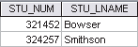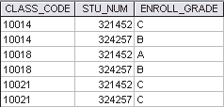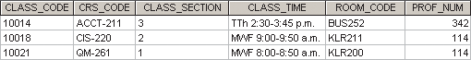
Table name: CLASS
Table name: ENROLL
Database name: Ch04_CollegeTry
Table name: STUDENT
HÌNH 4.23 CHUYỂN ĐỔI MỐI QUAN HỆ M:N THÀNH HAI MỐI QUAN HỆ 1:M

Lưu ý rằng thực thể ENROLL tổng hợp trong Hình 4.23 phụ thuộc vào sự tồn tại của hai thực thể còn lại; thành phần của thực thể ENROLL dựa trên các khóa chính của các thực thể được kết nối bởi thực thể hỗn hợp. Thực thể hỗn hợp cũng có thể chứa các thuộc tính bổ sung không đóng vai trò gì trong quá trình liên kết. Ví dụ: mặc dù thực thể phải bao gồm ít nhất các khóa chính STUDENT và CLASS, nhưng thực thể này cũng có thể bao gồm các thuộc tính bổ sung như điểm, số lần vắng mặt và dữ liệu khác được xác định duy nhất bởi thành tích của học sinh trong một lớp học cụ thể.
Cuối cùng, hãy nhớ rằng khóa của bảng ENROLL (CLASS_CODE và STU_NUM) bao gồm toàn bộ các khóa chính của bảng CLASS và STUDENT. Do đó, không thể có mục rỗng nào trong các thuộc tính khóa của bảng ENROLL.

Chương 4 Mô hình quan hệ thực thể (ER)137

Việc triển khai cơ sở dữ liệu nhỏ như trong Hình 4.23 yêu cầu bạn xác định các mối quan hệ một cách rõ ràng. Cụ thể, bạn phải biết các bên “1” và “M” của mỗi mối quan hệ và bạn phải biết liệu các mối quan hệ này là bắt buộc hay tùy chọn. Ví dụ, lưu ý các điểm sau:
• Một lớp có thể tồn tại (ít nhất là khi bắt đầu đăng ký) mặc dù lớp đó không có học sinh. Do đó, trong Hình 4.24, một biểu tượng tùy chọn sẽ xuất hiện ở phía STUDENT của mối quan hệ M:N giữa STUDENT và CLASS.
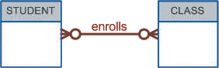
HÌNH 4.24 MỐI QUAN HỆ M:N GIỮA HỌC SINH VÀ LỚP HỌC

- Bạn có thể lập luận rằng để được phân loại là SINH VIÊN, một người phải được ghi danh vào ít nhất một LỚP HỌC. Do đó, LỚP là bắt buộc đối với SINH VIÊN từ quan điểm thuần túy khái niệm. uy nhiên, khi một học sinh được nhận vào đại học, học sinh đó vẫn chưa đăng ký bất kỳ lớp học nào. Do đó, ít nhất là ban đầu, CLASS là tùy chọn đối với STUDENT. Lưu ý rằng các cân nhắc thực tế trong môi trường dữ liệu giúp chỉ định việc sử dụng các tùy chọn. Nếu CLASS không phải là tùy chọn đối với STUDENT từ quan điểm cơ sở dữ liệu, thì phải thực hiện phân công lớp khi học sinh được nhận. Tuy nhiên, đó không phải là cách quy trình thực sự hoạt động và thiết kế cơ sở dữ liệu phải phản ánh điều này. Nói tóm lại, tùy chọn phản ánh thực tiễn.
- Vì mối quan hệ M:N giữa STUDENT và CLASS được phân tách thành hai mối quan hệ 1:M thông qua ENROLL, các tùy chọn phải được chuyển sang ENROLL. (Xem Hình 4.25.) Nói cách khác, một lớp học có thể không xuất hiện trong ENROLL nếu không có học sinh nào đăng ký lớp học đó. Bởi vì một lớp không cần phải xuất hiện trong ENROLL, nên thực thể ENROLL trở thành tùy chọn đối với CLASS. Ngoài ra, vì thực thể ENROLL được tạo trước khi bất kỳ sinh viên nào đăng ký lớp học nên thực thể ENROLL cũng là tùy chọn đối với STUDENT, ít nhất là ban đầu.
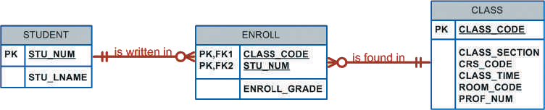
HÌNH 4.25 MỘT THỰC THỂ TỔNG HỢP TRONG MỘT ERD
- Khi học sinh bắt đầu đăng ký lớp học của mình, họ sẽ được nhập vào thực thể GHI DANH. Đương nhiên, nếu một học sinh học nhiều hơn một lớp, thì học sinh đó sẽ xuất hiện nhiều lần trong ENROLL. Ví dụ, lưu ý rằng trong bảng ENROLL ở Hình 4.23, STU_NUM = 321452 xảy ra ba lần. Mặt khác, mỗi sinh viên chỉ xuất hiện một lần trong thực thể STUDENT. (Lưu ý rằng bảng STUDENT trong Hình 4.23 chỉ có một mục nhập STU_NUM = 321452.) Do đó, trong Hình 4.25, mối quan hệ giữa STUDENT và ENROLL được hiển thị là 1:M, với chữ “M” ở phía ENROLL.

138 Phần 2 Khái niệm thiết kế

- Như bạn có thể thấy trong Hình 4.23, một lớp có thể xuất hiện nhiều lần trong bảng ENROLL. Ví dụ: CLASS_CODE = 10014 xảy ra hai lần. Tuy nhiên, CLASS_CODE = 10014 chỉ xảy ra một lần trong bảng CLASS để phản ánh rằng mối quan hệ giữa CLASS và ENROLL là 1:M. Lưu ý rằng trong Hình 4.25, “M” nằm ở phía ENROLL, trong khi “1” nằm ở phía CLASS.

Phát triển Sơ đồ ER
Quá trình thiết kế cơ sở dữ liệu là lặp đi lặp lại chứ không phải là một quá trình tuyến tính hoặc tuần tự. Động từ iterate có nghĩa là “làm lại hoặc lặp đi lặp lại.” Do đó, một quy trình lặp lại dựa trên sự lặp lại của các quy trình và thủ tục. Xây dựng ERD thường bao gồm các hoạt động sau:
• Tạo một bản tường thuật chi tiết về mô tả hoạt động của tổ chức.
• Xác định các quy tắc nghiệp vụ dựa trên mô tả hoạt động.
• Xác định các thực thể chính và các mối quan hệ từ các quy tắc nghiệp vụ.
• Phát triển ERD ban đầu.
• Xác định các thuộc tính và khóa chính mô tả đầy đủ các thực thể.
• Sửa đổi và xem xét ERD.
Trong quá trình xem xét, các đối tượng, thuộc tính và mối quan hệ bổ sung có thể sẽ được phát hiện. Do đó, ERM cơ bản sẽ được sửa đổi để kết hợp các thành phần ER mới được phát hiện. Sau đó, một vòng đánh giá khác có thể mang lại các thành phần bổ sung hoặc làm rõ sơ đồ hiện có. Quá trình này được lặp lại cho đến khi người dùng cuối và nhà thiết kế đồng ý rằng ERD là sự thể hiện hợp lý các hoạt động và chức năng của tổ chức.
Trong quá trình thiết kế, người thiết kế cơ sở dữ liệu không chỉ phụ thuộc vào các cuộc phỏng vấn để giúp xác định các thực thể, thuộc tính và mối quan hệ. Một lượng thông tin đáng ngạc nhiên có thể được thu thập bằng cách kiểm tra các biểu mẫu và báo cáo kinh doanh mà một tổ chức sử dụng trong các hoạt động hàng ngày của mình.
Để minh họa việc sử dụng quy trình lặp đi lặp lại mà cuối cùng tạo ra một ERD khả thi, hãy bắt đầu bằng cuộc phỏng vấn ban đầu với các quản trị viên của Tiny College. Quá trình phỏng vấn mang lại các quy tắc nghiệp vụ sau:
- 1. Tiny College (TC) được chia thành nhiều trường: kinh doanh, nghệ thuật và khoa học, giáo dục và khoa học ứng dụng. Mỗi trường được quản lý bởi một trưởng khoa là giáo sư. Mỗi giáo sư chỉ được làm hiệu trưởng một trường và không bắt buộc giáo sư phải làm hiệu trưởng trường nào. Do đó, tồn tại mối quan hệ 1:1 giữa PROFESSOR và SCHOOL. Lưu ý rằng số lượng có thể được thể hiện bằng cách viết (1,1) bên cạnh thực thể PROFESSOR và (0,1) bên cạnh thực thể SCHOOL.
- Mỗi trường bao gồm một số phòng ban. Ví dụ, trường kinh doanh có khoa kế toán, khoa quản lý/tiếp thị, khoa kinh tế/tài chính và khoa hệ thống thông tin máy tính. Lưu ý lại quy tắc số lượng: Số phòng ban nhỏ nhất do một trường điều hành là một và số phòng ban lớn nhất là không xác định (N). Mặt khác, mỗi khoa chỉ thuộc về một trường duy nhất; do đó, lực lượng được biểu thị bằng (1,1). Nghĩa là, số lượng trường tối thiểu mà một khoa trực thuộc là một, cũng như số lượng tối đa. Hình 4.26 minh họa hai quy tắc nghiệp vụ đầu tiên này.
Quá trình lặp đi lặp lại
Một quy trình dựa trên sự lặp lại các bước và thủ tục.
- Mỗi khoa có thể cung cấp các khóa học. Ví dụ: bộ phận quản lý/tiếp thị cung cấp các khóa học như Giới thiệu về Quản lý, Nguyên tắc Tiếp thị và Quản lý Sản xuất. Phân đoạn ERD cho tình trạng này là

Chương 4 Mô hình quan hệ thực thể (ER)139
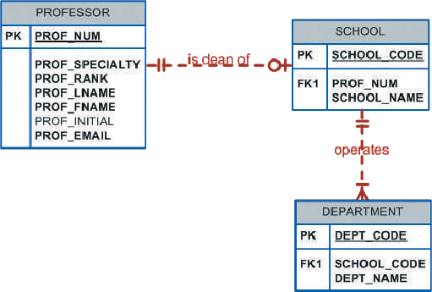
HÌNH 4.26 PHÂN ĐOẠN ERD TINY COLLEGE ĐẦU TIÊN


Ghi chú
Một lần nữa, việc đánh giá lý do duy trì mối quan hệ 1:1 giữa PROFESSOR và SCHOOL trong mối
quan hệ “PROFESSOR là hiệu trưởng của SCHOOL” là một điều phù hợp. Cần nhắc lại rằng sự tồn tại của các mối quan hệ 1:1 thường chỉ ra việc xác định sai các thuộc tính thành các thực thể. Trong trường hợp này, mối quan hệ 1:1 có thể dễ dàng bị loại bỏ bằng cách lưu trữ các thuộc tính của trưởng khoa trong thực thể SCHOOL. Giải pháp này cũng sẽ giúp việc trả lời câu hỏi “Ai là trưởng khoa?” dễ dàng hơn? và “Chứng chỉ của trưởng khoa là gì?” Nhược điểm của giải pháp này là nó yêu cầu sao chép dữ liệu đã được lưu trữ trong bảng PROFESSOR, do đó tạo tiền đề cho sự bất thường. Tuy nhiên, vì mỗi trường được điều hành bởi một hiệu trưởng duy nhất nên vấn đề trùng lặp dữ liệu là khá nhỏ. Việc lựa chọn cách tiếp cận này hay cách tiếp cận khác thường phụ thuộc vào yêu cầu thông tin, tốc độ giao dịch và sự đánh giá chuyên môn của người thiết kế cơ sở dữ liệu. Nói tóm lại, đừng xem thường các mối quan hệ 1:1 và đảm bảo rằng mỗi mối quan hệ 1:1 trong thiết kế cơ sở dữ liệu đều có thể bảo vệ được.

thể hiện trong hình 4.27. Lưu ý rằng mối quan hệ này dựa trên cách Tiny College vận hành. Ví dụ, nếu Tiny College có một số khoa được phân loại là “chỉ nghiên cứu”, thì họ sẽ không cung cấp các khóa học; do đó, thực thể COURSE sẽ là tùy chọn đối với thực thể DEPARTMENT.
- Mối quan hệ giữa COURSE và CLASS được minh họa trong Hình 4.9. Tuy nhiên, cần nhắc lại rằng CLASS là một phần của COURSE. Nghĩa là, một khoa có thể cung cấp một số phần (lớp) của cùng một khóa học về cơ sở dữ liệu. Mỗi lớp học đó được giảng dạy bởi một giáo sư tại một thời điểm nhất định ở một địa điểm nhất định. Tóm lại, tồn tại mối quan hệ 1:M giữa COURSE và CLASS. Ngoài ra, mỗi lớp được cung cấp trong một học kỳ nhất định. SEMESTER xác định năm và thời hạn mà lớp học sẽ được cung cấp. Lưu ý rằng ngày này khác với ngày học sinh thực sự đăng ký vào một lớp học. Ví dụ, sinh viên có thể ghi danh vào các lớp học kỳ mùa hè và mùa thu gần cuối học kỳ mùa xuân. Có thể lịch Tiny College được thiết lập với ngày bắt đầu và ngày kết thúc học kỳ trước khi tạo lớp học trong học kỳ

140 Phần 2 Khái niệm thiết kế
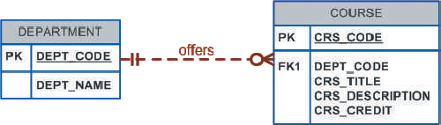
HÌNH 4.27 PHÂN ĐOẠN ERD CỦA TINY COLLEGE THỨ HAI

lịch trình nên CLASS là tùy chọn cho SEMESTER. Thiết kế này cũng sẽ giúp ích cho mục đích báo cáo, chẳng hạn như bạn có thể trả lời các câu hỏi như: những lớp nào đã được cung cấp trong học kỳ X? Hoặc, sinh viên Y đã học những lớp nào trong học kỳ X? Bởi vì một khóa học có thể tồn tại trong danh mục khóa học của Tiny College ngay cả khi nó không được cung cấp như một lớp học trong một học kỳ nhất định, CLASS là tùy chọn đối với COURSE. Do đó, các mối quan hệ giữa SEMESTER, COURSE và CLASS giống như Hình 4.28.

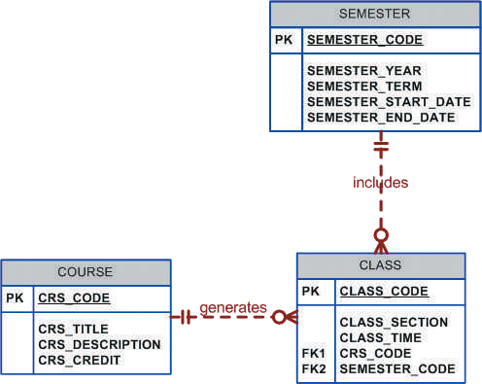
HÌNH 4.28 PHÂN ĐOẠN ERD TINY COLLEGE THỨ BA

- Mỗi khoa nên có một hoặc nhiều giáo sư được chỉ định phụ trách. Một và chỉ một trong số các giáo sư đó chủ trì khoa, và không có giáo sư nào bắt buộc phải nhận vị trí chủ nhiệm. Do đó, DEPARTMENT là tùy chọn đối với PROFESSOR trong mối quan hệ “chair”. Những mối quan hệ này được tóm tắt trong phân đoạn ER được thể hiện trong Hình 4.29.

Chương 4 Mô hình thực thể quan hệ (ER) 141
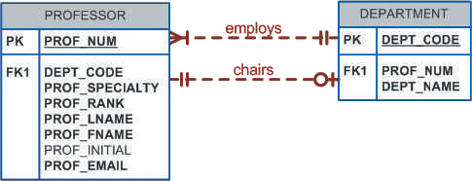
HÌNH 4.29 PHÂN ĐOẠN ERD TINY COLLEGE THỨ TƯ

- Mỗi giáo sư được dạy tối đa bốn lớp; mỗi lớp là một phần của một khóa học. Một giáo sư cũng có thể có hợp đồng nghiên cứu và không dạy lớp nào cả. Đoạn ERD trong Hình 4.30 mô tả các điều kiện đó.

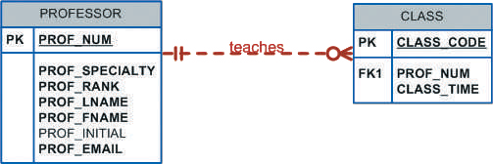
HÌNH 4.30 PHÂN ĐOẠN ERD TINY COLLEGE THỨ NĂM

- Một Một học sinh có thể ghi danh vào nhiều lớp nhưng chỉ học mỗi lớp một lần trong bất kỳ thời gian ghi danh nào. Ví dụ: trong thời gian ghi danh hiện tại, một học sinh có thể quyết định học năm lớp—Thống kê, Kế toán, Tiếng Anh, Cơ sở dữ liệu và Lịch sử—nhưng học sinh đó sẽ không được ghi danh vào cùng một lớp Thống kê năm lần trong thời gian ghi danh! Mỗi học sinh có thể đăng ký tối đa sáu lớp và mỗi lớp có thể có tối đa 35 học sinh, do đó tạo ra mối quan hệ M:N giữa STUDENT và CLASS. Bởi vì một CLASS ban đầu có thể tồn tại khi bắt đầu thời gian đăng ký mặc dù không có sinh viên nào đăng ký vào đó, nên STUDENT là tùy chọn đối với CLASS trong mối quan hệ M:N. Mối quan hệ M:N này phải được chia thành hai mối quan hệ 1:M thông qua việc sử dụng thực thể ENROLL, được hiển thị trong phân đoạn ERD trong Hình 4.31. Tuy nhiên, lưu ý rằng biểu tượng tùy chọn được hiển thị bên cạnh ENROLL. Nếu một lớp tồn tại nhưng không có sinh viên nào đăng ký vào đó, thì lớp đó không xuất hiện trong bảng GHI DANH. Cũng lưu ý rằng thực thể ENROLL yếu: nó phụ thuộc vào sự tồn tại và PK (tổng hợp) của nó bao gồm các PK của thực thể STUDENT và CLASS. Bạn có thể thêm các số lượng (0,6) và (0,35) bên cạnh thực thể ENROLL để phản ánh các ràng buộc quy tắc công việc, như thể hiện trong Hình 4.31. (Visio Professional không tự động tạo các lực lượng như vậy, nhưng bạn có thể sử dụng hộp văn bản để hoàn thành tác vụ đó.)

142 Phần 2 Khái niệm thiết kế
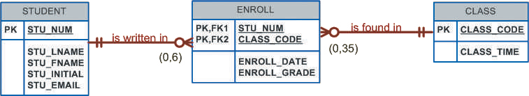
HÌNH 4.31 PHÂN ĐOẠN ERD TINY COLLEGE THỨ SÁU

- Each Mỗi khoa có một số (hoặc nhiều) sinh viên theo chuyên ngành do khoa đó đào tạo. Tuy nhiên, mỗi sinh viên chỉ có một chuyên ngành duy nhất và do đó được liên kết với một khoa duy nhất. (Xem Hình 4.32.) Tuy nhiên, trong môi trường TINY COLLEGE, có thể—ít nhất là trong một thời gian—cho một học sinh không khai báo ngành học chính. Một sinh viên như vậy sẽ không được liên kết với một bộ phận; do đó, DEPARTMENT là tùy chọn đối với STUDENT. Cần nhắc lại rằng các mối quan hệ giữa các thực thể và bản thân các thực thể phản ánh môi trường hoạt động của tổ chức. Đó là, các quy tắc nghiệp vụ xác định các thành phần ERD..
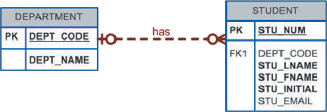
HÌNH 4.32 PHÂN ĐOẠN ERD TINY COLLEGE THỨ BẢY

- Each Mỗi sinh viên có một cố vấn trong khoa của mình; mỗi cố vấn tư vấn cho một số sinh viên. Một cố vấn cũng là một giáo sư, nhưng không phải tất cả các giáo sư tư vấn cho sinh viên. Do đó, STUDENT là tùy chọn đối với PROFESSOR trong mối quan hệ “PROFESSOR advises STUDENT”. (Xem Hình 4.33.)
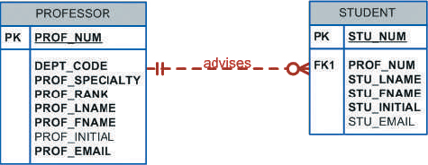
HÌNH 4.33 PHÂN ĐOẠN ERD TINY COLLEGE THỨ TÁM

- Như bạn thấy trong Hình 4.34, thực thể chứa thuộc tính ROOM_CODE. Với các quy ước đặt tên, rõ ràng ROOM_CODE là một FK cho một thực thể khác. Rõ ràng, vì một lớp học được dạy trong một căn phòng nên sẽ hợp lý khi giả định rằng ROOM_CODE trong CLASS là FK của một thực thể có tên ROOM.

Chương 4 Mô hình thực thể quan hệ (ER) 143

Đổi lại, mỗi phòng nằm trong một tòa nhà. Vì vậy, Tiny College ERD cuối cùng được tạo ra bằng cách quan sát thấy rằng một BUILDING có thể chứa nhiều ROOMs, nhưng mỗi ROOM được tìm thấy trong một BUILDING duy nhất. Trong phân đoạn ERD này, rõ ràng là một số tòa nhà không có phòng (lớp). Ví dụ: tòa nhà lưu trữ có thể không chứa bất kỳ phòng nào được đặt tên.
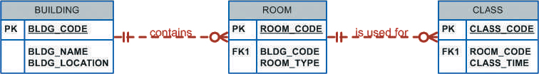
HÌNH 4.34 PHÂN ĐOẠN ERD TINY COLLEGE THỨ CHÍN

Sử dụng bản tóm tắt trước, bạn có thể xác định các thực thể sau:
PROFESSOR COURSE
STUDENT
SCHOOL CLASS
BUILDING
DEPARTMENT SEMESTER
ROOM
ENROLL (thực thể liên kết giữa STUDENT và CLASS)
Khi bạn đã phát hiện ra các thực thể có liên quan, bạn có thể xác định tập hợp ban đầu các mối quan hệ giữa chúng. Tiếp theo, bạn mô tả các thuộc tính của thực thể. Việc xác định các thuộc tính của các thực thể giúp bạn hiểu rõ hơn về mối quan hệ giữa các thực thể. Bảng 4.4 tóm tắt các thành phần của ERM, đặt tên cho các thực thể và mối quan hệ của chúng.

BẢNG 4.4

CÁC THÀNH PHẦN CỦA ERM
THỰC THỂ | MỐI QUAN HỆ | KẾT NỖI | THỰC THỂ
SCHOOL | operates | 1:M | DEPARTMENT
DEPARTMENT | has | 1:M | STUDENT
DEPARTMENT | employs | 1:M | PROFESSOR
DEPARTMENT | offers | 1:M | COURSE
COURSE | generates | 1:M | CLASS
SEMESTER | includes | 1:M | CLASS
PROFESSOR | is dean of | 1:1 | SCHOOL
PROFESSOR | chairs | 1:1 | DEPARTMENT
PROFESSOR | teaches | 1:M | CLASS
PROFESSOR | advises | 1:M | STUDENT
STUDENT | enrolls in | M:N | CLASS
BUILDING | contains | 1:M | ROOM
ROOM | is used for | 1:M | CLASS
Lưu ý: ENROLL là thực thể tổ hợp triển khai mối quan hệ M:N “STUDENT enrolls in CLASS.”

144 Phần 2 Khái niệm thiết kế

Bạn cũng phải xác định khả năng kết nối và lực lượng cho các mối quan hệ vừa được phát hiện dựa trên các quy tắc nghiệp vụ. Tuy nhiên, để tránh làm đông sơ đồ, các yếu tố chính không được hiển thị. Hình 4.35 cho thấy ERD của Crow's Foot cho Tiny College. Lưu ý rằng đây là mô hình sẵn sàng triển khai, do đó, mô hình này hiển thị thực thể hỗn hợp ENROLLL.

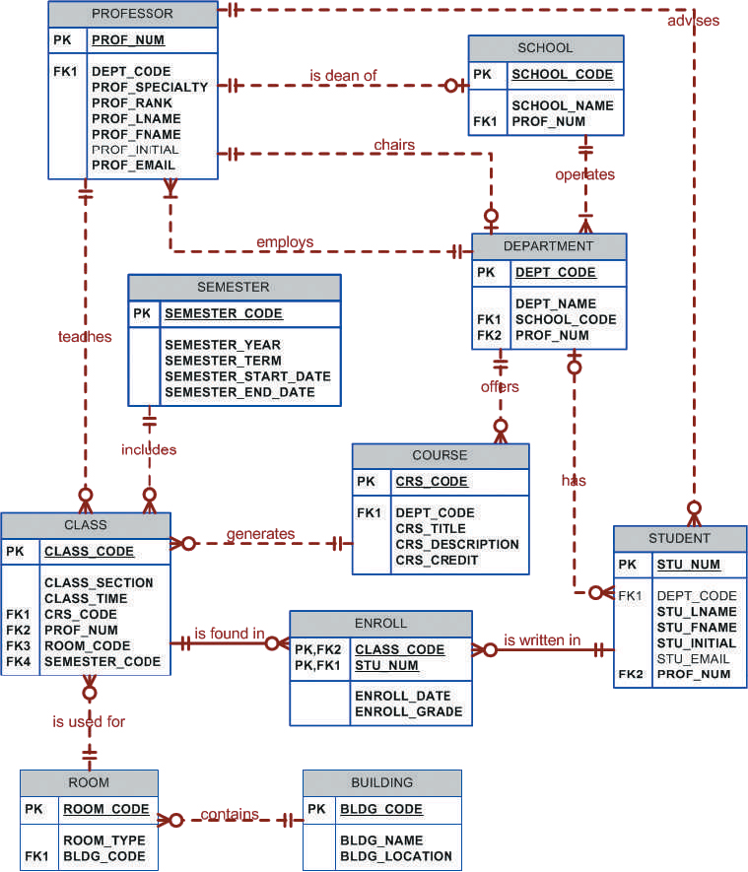
HÌNH 4.35 SƠ ĐỒ ERD TINY COLLEGE HOÀN CHỈNH

Chương 4 Mô hình thực thể quan hệ (ER) 145

Mặc dù chúng tôi tập trung vào ký hiệu Crow's Foot để phát triển sơ đồ của mình, nhưng như đã đề cập ở đầu chương này, ký hiệu UML cũng phổ biến cho mô hình triển khai và khái niệm. Hình 4.36 thể hiện sơ đồ lớp UML khái niệm cho Tiny College. Lưu ý rằng sơ đồ lớp này mô tả mối quan hệ M:N giữa STUDENT và CLASS. Hình 4.37 hiển thị sơ đồ lớp UML sẵn sàng triển khai cho Tiny College (lưu ý rằng thực thể hỗn hợp ENROLL được hiển thị trong sơ đồ lớp này). Nếu bạn là người quan sát tốt, bạn cũng sẽ nhận thấy rằng các biểu đồ lớp UML trong Hình 4.36 và 4.37 hiển thị các tên thuộc tính và thực thể nhưng không xác định các thuộc tính khóa chính. Lý do bắt nguồn từ gốc rễ của UML. Sơ đồ lớp UML là một ngôn ngữ lập mô hình hướng đối tượng và do đó không hỗ trợ khái niệm “khóa chính hoặc khóa ngoại” chủ yếu được tìm thấy trong thế giới quan hệ. Thay vào đó, trong thế giới hướng đối tượng, các đối tượng kế thừa một mã định danh đối tượng duy nhất tại thời điểm tạo. Để biết thêm thông tin, xem Phụ lục G, Cơ sở dữ liệu hướng đối tượng.

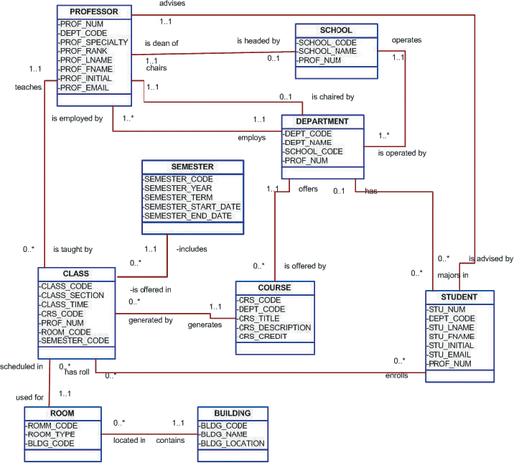
HÌNH 4.36 SƠ ĐỒ UML

146 Phần 2 Khái niệm thiết kế
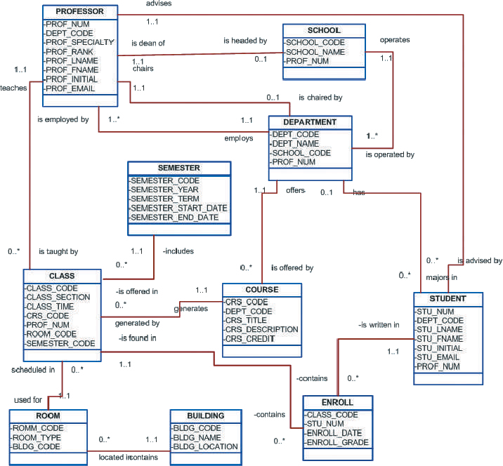
HÌNH 4.37 SƠ ĐỒ UML

Những thách thức trong thiết kế cơ sở dữ liệu: Các mục tiêu xung đột
Các nhà thiết kế cơ sở dữ liệu thường phải thực hiện các thỏa hiệp thiết kế được kích hoạt bởi các mục tiêu xung đột, chẳng hạn như tuân thủ các tiêu chuẩn thiết kế (thiết kế sang trọng), tốc độ xử lý và yêu cầu thông tin.
- Tiêu chuẩn thiết kế. Thiết kế cơ sở dữ liệu phải phù hợp với tiêu chuẩn thiết kế. Các tiêu chuẩn như vậy hướng dẫn bạn phát triển các cấu trúc lô-gic để giảm thiểu sự dư thừa dữ liệu, do đó giảm thiểu khả năng xảy ra các bất thường phá hoại dữ liệu. Bạn cũng đã học cách các tiêu chuẩn quy định việc tránh các giá trị rỗng ở mức độ lớn nhất có thể. Trên thực tế, bạn đã học được rằng các tiêu chuẩn thiết kế chi phối việc trình bày tất cả các thành phần trong thiết kế cơ sở dữ liệu.

Chương 4 Mô hình thực thể quan hệ (ER) 147

Tóm lại, các tiêu chuẩn thiết kế cho phép bạn làm việc với các thành phần được xác định rõ ràng và đánh giá sự tương tác của các thành phần đó với độ chính xác nhất định. Nếu không có các tiêu chuẩn thiết kế, gần như không thể hình thành một quy trình thiết kế phù hợp, để đánh giá một thiết kế hiện có hoặc theo dõi tác động hợp lý có thể xảy ra của những thay đổi trong thiết kế.
- Tốc độ xử lý. Trong nhiều tổ chức, đặc biệt là những tổ chức tạo ra số lượng lớn giao dịch, tốc độ xử lý cao thường là ưu tiên hàng đầu trong thiết kế cơ sở dữ liệu. Tốc độ xử lý cao có nghĩa là thời gian truy cập tối thiểu, điều này có thể đạt được bằng cách giảm thiểu số lượng và độ phức tạp của các mối quan hệ logic mong muốn. Ví dụ: một thiết kế “hoàn hảo” có thể sử dụng mối quan hệ 1:1 để tránh giá trị rỗng, trong khi thiết kế nhấn mạnh tốc độ giao dịch cao hơn có thể kết hợp hai bảng để tránh sử dụng mối quan hệ bổ sung, sử dụng các mục nhập giả để tránh giá trị rỗng. Nếu trọng tâm là tốc độ truy xuất dữ liệu, bạn cũng có thể buộc phải đưa các thuộc tính dẫn xuất vào thiết kế.
- Yêu cầu về thông tin. Nhiệm vụ tìm kiếm thông tin kịp thời có thể là trọng tâm của thiết kế cơ sở dữ liệu. Các yêu cầu thông tin phức tạp có thể ra lệnh chuyển đổi dữ liệu và chúng có thể mở rộng số lượng thực thể và thuộc tính trong thiết kế. Do đó, cơ sở dữ liệu có thể phải hy sinh một số cấu trúc thiết kế “sạch” và tốc độ giao dịch cao để đảm bảo tạo ra thông tin tối đa. Ví dụ: giả sử rằng một báo cáo bán hàng chi tiết phải được tạo định kỳ. Báo cáo bán hàng bao gồm tất cả các tổng phụ, thuế và tổng của hóa đơn; thậm chí các dòng hóa đơn bao gồm tổng phụ. Nếu báo cáo bán hàng bao gồm hàng trăm nghìn (hoặc thậm chí hàng triệu) hóa đơn, việc tính tổng, thuế và tổng phụ có thể mất một chút thời gian. Nếu những tính toán đó đã được thực hiện và kết quả đã được lưu trữ dưới dạng các thuộc tính dẫn xuất trong bảng INVOICE và LINE tại thời điểm giao dịch, thì tốc độ giao dịch theo thời gian thực có thể đã giảm. Tuy nhiên, sự mất tốc độ đó sẽ chỉ đáng chú ý nếu có nhiều giao dịch đồng thời. Chi phí giảm nhẹ tốc độ giao dịch ở giao diện người dùng và việc bổ sung nhiều thuộc tính dẫn xuất có khả năng được đền đáp khi báo cáo bán hàng được tạo (chưa kể đến việc tạo truy vấn sẽ đơn giản hơn).
Một thiết kế đáp ứng tất cả các yêu cầu logic và quy ước thiết kế là một mục tiêu quan trọng. Tuy nhiên, nếu thiết kế hoàn hảo này không đáp ứng được các yêu cầu về thông tin và tốc độ giao dịch của khách hàng, thì nhà thiết kế sẽ không thực hiện đúng công việc theo quan điểm của người dùng cuối. Thỏa hiệp là một thực tế của cuộc sống trong thế giới thực của thiết kế cơ sở dữ liệu.
Ngay cả khi tập trung vào các thực thể, thuộc tính, mối quan hệ và ràng buộc, nhà thiết kế nên bắt đầu suy nghĩ về các yêu cầu của người dùng cuối chẳng hạn như hiệu suất, bảo mật, quyền truy cập được chia sẻ và tính toàn vẹn của dữ liệu. Người thiết kế phải xem xét các yêu cầu xử lý và xác minh rằng tất cả các tùy chọn cập nhật, truy xuất và xóa đều khả dụng. Cuối cùng, một thiết kế có ít giá trị trừ khi sản phẩm cuối cùng có thể cung cấp tất cả các yêu cầu báo cáo và truy vấn được chỉ định.
Bạn có thể sẽ phát hiện ra rằng ngay cả quy trình thiết kế tốt nhất cũng tạo ra một ERD yêu cầu những thay đổi tiếp theo do các yêu cầu vận hành bắt buộc. Những thay đổi như vậy sẽ không làm bạn nản lòng khi sử dụng quy trình. Mô hình ER là điều cần thiết trong việc phát triển một thiết kế hợp lý có thể đáp ứng nhu cầu điều chỉnh và tăng trưởng. Sử dụng ERD có lẽ mang lại phần thưởng phong phú nhất: sự hiểu biết thấu đáo về cách thức thực sự vận hành của một tổ chức.
Đôi khi, các vấn đề về thiết kế và triển khai không mang lại giải pháp triển khai “sạch”. Để hiểu được các lựa chọn thiết kế và triển khai mà một nhà thiết kế cơ sở dữ liệu phải đối mặt, bạn sẽ xem lại mối quan hệ đệ quy 1:1 “EMPLOYEE đã kết hôn với EMPLOYEE,” lần đầu tiên được xem xét trong Hình 4.18. Hình 4.38 cho thấy ba cách khác nhau để thực hiện một mối quan hệ như vậy.

148 Phần 2 Khái niệm thiết kế
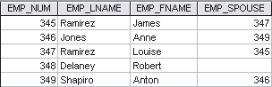
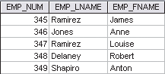
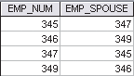
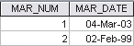
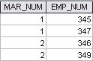
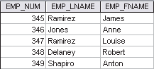
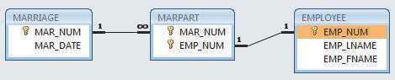
HÌNH 4.38 CÁC CÁCH THỰC HIỆN KHÁC NHAU CỦA MỐI QUAN HỆ ĐỆ QUY 1:1
Cách thể hiện thứ 3
Biểu đồ quan hệ cho lần thực hiện thứ ba
Table name: EMPLOYEE
Table name: MARPART
Table name: MARRIAGE
Cách thể hiện thứ 2

Table name: MARRIED_V1
Table name: EMPLOYEE
Cách thể hiện đầu tiên
Tên CSDL: Ch04_PartCo
Table name: EMPLOYEE_V1

Lưu ý rằng bảng EMPLOYEE_V1 trong Hình 4.38 có khả năng dẫn đến sự bất thường về dữ liệu. Ví dụ: nếu Anne Jones ly hôn với Anton Shapiro, hai bản ghi phải được cập nhật—bằng cách đặt các giá trị EMP_SPOUSE tương ứng thành null—để phản ánh chính xác thay đổi đó. Nếu chỉ có một bản ghi được cập nhật, dữ liệu không nhất quán sẽ xảy ra. Vấn đề càng trở nên tồi tệ hơn nếu một số nhân viên đã ly hôn sau đó kết hôn với nhau. Ngoài ra, việc thực hiện đó còn tạo ra những điều không mong muốn đối với những nhân viên chưa kết hôn với những nhân viên khác trong công ty.
Một cách tiếp cận khác là tạo một thực thể mới được hiển thị là MARRIED_V1 trong mối quan hệ 1:M với EMPLOYEE. (Xem Hình 4.38.) Việc triển khai thứ hai này loại bỏ các giá trị không đối với những nhân viên chưa kết hôn với các nhân viên khác trong cùng một công ty. (Những nhân viên như vậy sẽ không được nhập vào bảng MARRIED_V1.) Tuy nhiên, phương pháp này vẫn mang lại các giá trị trùng lặp có thể xảy ra. Ví dụ: kết hôn giữa nhân viên 345 và 347 vẫn có thể xuất hiện hai lần, một lần là 345.347 và một lần là 347.345. (Vì mỗi hoán vị đó là duy nhất khi nó xuất hiện lần đầu, nên việc tạo chỉ mục duy nhất sẽ không giải quyết được vấn đề.)
Như bạn có thể thấy, hai triển khai đầu tiên mang lại một số vấn đề:
- Cả hai giải pháp đều sử dụng từ đồng nghĩa. Bảng EMPLOYEE_V1 sử dụng EMP_NUM và EMP_SPOUSE để chỉ một nhân viên. Bảng MARRIED_V1 sử dụng các từ đồng nghĩa giống nhau.

Chương 4 Mô hình thực thể quan hệ (ER) 149

- Cả hai giải pháp đều có khả năng tạo ra dữ liệu dư thừa. Ví dụ: có thể nhập nhân viên 345 là đã kết hôn với nhân viên 347 và nhập nhân viên 347 là đã kết hôn với nhân viên 345.
- Cả hai giải pháp đều có khả năng tạo ra dữ liệu không nhất quán. Ví dụ: có thể có các cặp dữ liệu như 345.347 và 348.345 và 347.349, không cặp nào vi phạm các yêu cầu về tính toàn vẹn của thực thể vì chúng đều là duy nhất. Tuy nhiên, giải pháp này sẽ cho phép bất kỳ một nhân viên nào kết hôn với nhiều nhân viên.
Cách tiếp cận thứ ba sẽ là có hai thực thể mới, MARRIAGE và MARPART, trong mối quan hệ 1:M. MARPART chứa khóa ngoại EMP_NUM cho EMPLOYEE. (Xem sơ đồ quan hệ trong Hình 4.38.) Tuy nhiên, ngay cả cách tiếp cận này cũng có vấn đề. Nó yêu cầu thu thập thêm dữ liệu liên quan đến hôn nhân của nhân viên - ngày kết hôn. Nếu người dùng doanh nghiệp không cần dữ liệu này thì việc yêu cầu họ thu thập dữ liệu đó là không phù hợp. Để đảm bảo rằng một nhân viên chỉ xảy ra một lần trong bất kỳ cuộc hôn nhân cụ thể nào, bạn sẽ phải tạo một chỉ mục duy nhất trên thuộc tính EMP_NUM trong bảng MARPART. Một vấn đề tiềm ẩn khác với giải pháp này là việc triển khai cơ sở dữ liệu về mặt lý thuyết sẽ cho phép nhiều hơn hai nhân viên “tham gia” vào cùng một cuộc hôn nhân.
Như bạn có thể thấy, mối quan hệ đệ quy 1:1 mang lại nhiều giải pháp khác nhau với mức độ hiệu quả khác nhau và tuân thủ các nguyên tắc thiết kế cơ bản. Bất kỳ giải pháp nào trước đây đều có khả năng liên quan đến việc tạo mã chương trình để giúp đảm bảo tính toàn vẹn và nhất quán của dữ liệu. Trong chương sau, bạn sẽ kiểm tra việc tạo cơ sở dữ liệu kích hoạt có thể thực hiện chính xác điều đó. Công việc của bạn với tư cách là một nhà thiết kế cơ sở dữ liệu là sử dụng khả năng phán đoán chuyên nghiệp của mình để đưa ra một giải pháp đáp ứng các yêu cầu do quy tắc nghiệp vụ, yêu cầu xử lý và nguyên tắc thiết kế cơ bản đặt ra.
Cuối cùng, tài liệu, tài liệu và tài liệu! Đặt tất cả các hoạt động thiết kế bằng văn bản, sau đó xem lại những gì bạn đã viết. Tài liệu không chỉ giúp bạn đi đúng hướng trong quá trình thiết kế, nó còn cho phép bạn và đồng nghiệp của bạn chọn chủ đề thiết kế khi đến lúc sửa đổi thiết kế. Mặc dù nhu cầu về tài liệu là rõ ràng, nhưng một trong những vấn đề khó chịu nhất trong công việc phân tích hệ thống và cơ sở dữ liệu là nhu cầu này thường bị bỏ qua trong các giai đoạn thiết kế và triển khai. Việc phát triển các tiêu chuẩn tài liệu của tổ chức là một khía cạnh quan trọng để đảm bảo tính tương thích và nhất quán của dữ liệu.

150 Phần 2 Khái niệm thiết kế
Tổng kết

- ERM sử dụng ERD để biểu diễn cơ sở dữ liệu khái niệm mà người dùng cuối xem. Các thành phần chính của ERM là các thực thể, mối quan hệ và thuộc tính. ERD bao gồm các ký hiệu kết nối và bản số, đồng thời cũng có thể hiển thị độ mạnh của mối quan hệ, sự tham gia của mối quan hệ (tùy chọn hoặc bắt buộc) và mức độ của mối quan hệ (chẳng hạn như đơn nguyên, nhị phân hoặc tam nguyên).
- Kết nối mô tả phân loại mối quan hệ (1:1, 1:M hoặc M:N). Số lượng biểu thị số lần xuất hiện thực thể cụ thể được liên kết với một lần xuất hiện của thực thể liên quan. Kết nối và bản chất thường dựa trên các quy tắc nghiệp vụ.
- Trong ERM, mối quan hệ M:N có giá trị ở mức khái niệm. Tuy nhiên, khi triển khai ERM trong cơ sở dữ liệu quan hệ, mối quan hệ M:N phải được ánh xạ tới một tập hợp các mối quan hệ 1:M thông qua một thực thể tổng hợp.
- ERD có thể dựa trên nhiều ERM khác nhau. Tuy nhiên, bất kể mô hình nào được chọn, logic mô hình hóa vẫn giữ nguyên. Bởi vì không có ERM nào có thể mô tả chính xác tất cả các ràng buộc hành động và dữ liệu trong thế giới thực, phần mềm ứng dụng phải được sử dụng để tăng cường triển khai ít nhất một số quy tắc nghiệp vụ.
- Sơ đồ lớp Ngôn ngữ Mô hình hóa Thống nhất (UML) được sử dụng để biểu diễn các cấu trúc dữ liệu tĩnh trong một mô hình dữ liệu. Các ký hiệu được sử dụng trong lớp UML và sơ đồ ER rất giống nhau. Các sơ đồ lớp UML có thể được sử dụng để mô tả các mô hình dữ liệu ở mức trừu tượng hóa khái niệm hoặc triển khai.
- Các nhà thiết kế cơ sở dữ liệu, cho dù họ có thể tạo ra các thiết kế phù hợp với tất cả các quy ước lập mô hình hiện hành tốt đến mức nào, thường buộc phải thực hiện các thỏa hiệp trong thiết kế. Những thỏa hiệp đó là bắt buộc khi người dùng cuối có các yêu cầu quan trọng về tốc độ giao dịch và thông tin ngăn cản việc sử dụng logic lập mô hình “hoàn hảo” và tuân thủ tất cả các quy ước lập mô hình. Do đó, các nhà thiết kế cơ sở dữ liệu phải sử dụng sự phán đoán chuyên nghiệp của họ để xác định cách thức và mức độ mà các quy ước mô hình có thể sửa đổi. Để đảm bảo rằng các đánh giá chuyên nghiệp của họ là hợp lý, các nhà thiết kế cơ sở dữ liệu phải có kiến thức chi tiết và chuyên sâu về các quy ước lập mô hình dữ liệu. Việc ghi lại quá trình thiết kế từ đầu đến cuối cũng rất quan trọng, điều này giúp giữ cho quá trình thiết kế đi đúng hướng và cho phép sửa đổi dễ dàng trong tương lai.

Thuật ngữ
mối quan hệ nhị phân
bản chất
thuộc tính tổng hợp
định danh tổng hợp
kết nối
thuộc tính dẫn xuất
phụ thuộc vào sự tồn tại
tồn tại độc lập
định danh
quá trình lặp đi lặp lại

tham gia bắt buộc
thuộc tính đa trị
thuộc tính tùy chọn
tham gia tùy chọn
những người tham gia
quan hệ đệ quy
thực thể thông thường
lược đồ quan hệ
mức độ quan hệ
thuộc tính bắt buộc
Chương 4 Mô hình thực thể quan hệ (ER) 151

thuộc tính đơn giản
thuộc tính đơn giá trị
thực thể mạnh mẽ
mối quan hệ mạnh mẽ (xác định)
mối quan hệ tay ba
mối quan hệ đơn phương
thực thể yếu
mối quan hệ yếu (không xác định)


CÂU HỎI ÔN TẬP

- Hai điều kiện phải đáp ứng trước khi một thực thể có thể được phân loại là một thực thể yếu kém? Cho một ví dụ về một thực thể yếu.
- Mối quan hệ mạnh (hoặc xác định) là gì và nó được mô tả như thế nào trong Crow’s Foot ERD?
- Đưa ra quy tắc nghiệp vụ “một nhân viên có thể có nhiều bằng cấp”, thảo luận về tác động của nó đối với các thuộc tính, thực thể và mối quan hệ. (Gợi ý: Hãy nhớ thuộc tính đa giá trị là gì và nó có thể được triển khai như thế nào.)
- Thực thể kết hợp là gì và nó được sử dụng khi nào?
- Giả sử bạn đang làm việc trong khuôn khổ của mô hình khái niệm trong Hình Q4.5.

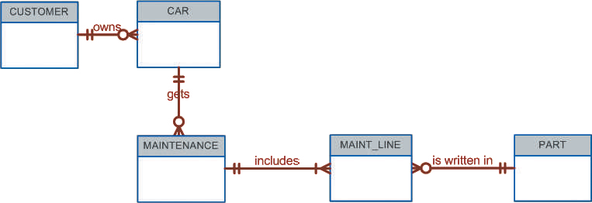
HÌNH Q4.5 MÔ HÌNH KHÁI NIỆM CHO CÂU 5

152 Phần 2 Khái niệm thiết kế

Với mô hình khái niệm trong Hình Q4.5:
- Viết các quy tắc nghiệp vụ được phản ánh trong đó.
- Xác định tất cả các lực lượng.

- Mối quan hệ đệ quy là gì? Cho một ví dụ.
- Làm thế nào để bạn xác định (bằng đồ thị) mỗi thành phần ERM sau đây trong ký hiệu Crow’s Foot ?
  - Một thực thể.
  - 1 lực lượng (0,N).
  - 1 mối quan hệ yếu.
  - 1 mối quan hệ mạnh.
- Thảo luận về sự khác biệt giữa khóa tổng hợp và thuộc tính tổng hợp. Mỗi cái sẽ được chỉ định như thế nào trong ERD?
- Hai hướng hành động nào dành cho nhà thiết kế khi gặp phải thuộc tính đa giá trị?
- Thuộc tính dẫn xuất là gì? Cho một ví dụ. Ưu điểm và nhược điểm của việc lưu trữ hoặc không lưu trữ thuộc tính dẫn xuất là gì?
- Mối quan hệ giữa các thực thể được thể hiện như thế nào trong ERD? Cho ví dụ sử dụng ký hiệu Crow’s Foot.
- Thảo luận về hai cách có thể thực hiện mối quan hệ 1:M giữa COURSE và CLAS. (Gợi ý: Hãy suy nghĩ về sức mạnh của mối quan hệ.).)
- Thực thể tổng hợp được thể hiện như thế nào trong ERD và chức năng của nó là gì? Minh họa bằng Crow’s Foot.
- Ba yêu cầu cơ sở dữ liệu (thường xung đột) nào phải được giải quyết trong thiết kế cơ sở dữ liệu?
- Giải thích ngắn gọn nhưng chính xác sự khác biệt giữa các thuộc tính đơn giá trị và các thuộc tính đơn giản. Hãy cho một ví dụ mỗi phần.
- Thuộc tính đa trị là gì và chúng có thể được xử lý như thế nào trong thiết kế cơ sở dữ liệu?
Câu hỏi 17–20 dựa trên ERD trong Hình Q4.17.
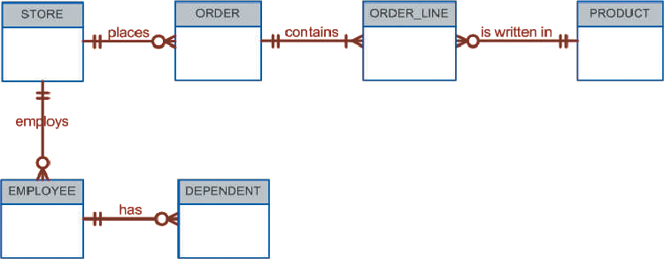
HÌNH Q4.17 ERD CHO CÂU HỎI 17–20

Chương 4 Mô hình thực thể quan hệ (ER) 153

- Viết 10 lực lượng chính phù hợp với ERD này.
- Viết các quy tắc nghiệp vụ được phản ánh trong ERD này.
- Hai thuộc tính nào phải có trong thực thể kết hợp giữa SSTORE và PRODUCT? Sử dụng thuật ngữ thích hợp trong câu trả lời của bạn.
- Mô tả chính xác thành phần khóa chính của thực thể yếu DEPENDENT. Sử dụng thuật ngữ thích hợp trong câu trả lời của bạn.
- Liên đoàn thanh niên thành phố địa phương cần một hệ thống cơ sở dữ liệu để giúp theo dõi những đứa trẻ đăng ký chơi bóng đá. Cần lưu giữ dữ liệu về mỗi đội, những đứa trẻ sẽ chơi trong mỗi đội và cha mẹ của chúng. Ngoài ra, dữ liệu cần được lưu giữ trên các huấn luyện viên cho mỗi đội.
Vẽ một mô hình dữ liệu với các thực thể và thuộc tính được mô tả ở đây. Các thực thể bắt buộc: Đội, Người chơi, Huấn luyện viên và Phụ huynh
Thuộc tính bắt buộc:
Team: Team ID number, Team name, and Team colors
Player: Player ID number, Player first name, Player last name, and Player age
Coach: Coach ID number, Coach first name, Coach last name, and Coach home phone number
Parent: Parent ID number, Parent last name, Parent first name, Home phone number, and Home address (Street, City, State, and Zip code)
Các mối quan hệ sau đây phải được xác định:
- Đội (Team) phải có Cầu thủ (Player).
- Đội (Team) phải có Huấn luyện viên (Coach).
- Cầu thủ (Player) phải Phụ huynh (Parent).
Kết nối và tham gia được định nghĩa như sau:
- Một Đội (Team) có thể có hoặc không có Người chơi (Player).
• Một Cầu thủ (Player) phải có một Đội (Team).
• Một Đội (Team) có thể có nhiều Người chơi (Players).
• Một Người Chơi (Player) chỉ có một Đội (Team).
• Một Đội (Team) có thể có hoặc không có Huấn luyện viên (Coach).
• Huấn luyện viên (Coach) phải có Đội (Team).
• Một Đội (Team) có thể có nhiều Huấn luyện viên (Coaches).
• Huấn luyện viên (Coach) chỉ có một Đội (Team).
• Cầu thủ (Player) phải có Phụ huynh (Parent).
• Phụ huynh (Parent) phải có Cầu thủ (Player).
• Một Cầu thủ (Player) có thể có nhiều Phụ huynh (Parents).
• Một Phụ huynh có thể có nhiều Cầu thủ (Players).

154 Phần 2 Khái niệm thiết kế
Vấn đề

- Sử dụng các quy tắc nghiệp vụ sau để tạo Crow’s Foot ERD. Viết tất cả các kết nối và lực lượng thích hợp trong ERD.
  - Một bộ phận thuê nhiều nhân viên, nhưng mỗi nhân viên chỉ làm việc cho một bộ phận..
  - Một số nhân viên, được gọi là “tạp vụ”, không được chỉ định vào bất kỳ bộ phận nào.
  - Một bộ phận có nhiều bộ phận điều hành nhưng mỗi bộ phận chỉ do một bộ phận điều hành.
  - Một nhân viên có thể được giao nhiều dự án và một dự án có thể có nhiều nhân viên cùng phụ trách.
  - Một dự án phải có ít nhất một nhân viên được phân công phụ trách.
  - Một nhân viên quản lý từng bộ phận, mỗi bộ phận chỉ do một nhân viên quản lý.
  - Một nhân viên điều hành từng bộ phận và mỗi bộ phận chỉ do một nhân viên điều hành.
- Tạo một ERD hoàn chỉnh trong ký hiệu Crow’s Foot có thể được triển khai trong mô hình quan hệ bằng cách sử dụng mô tả hoạt động sau đây. Hot Water (HW) là một công ty nhỏ mới thành lập kinh doanh spa. HW không mang bất kỳ cổ phiếu nào. Một số spa setup kho hàng đơn giản để khách hàng có thể xem một số mẫu có sẵn, nhưng sản phẩm nào bán ra thì phải đặt hàng khi mở bán.
  - HW có thể nhận spa từ nhiều nhà sản xuất khác nhau.
  - Mỗi hãng sản xuất một hoặc nhiều thương hiệu spa khác nhau.
  - Mỗi thương hiệu chỉ được sản xuất bởi một nhà sản xuất.
  - Mỗi thương hiệu đều có một hoặc nhiều mẫu mã.
  - Every model is produced as part of a brand. For example, Iguana Bay Spas is a manufacturer that produces Big Blue Iguana spas, a premium-level brand, and Lazy Lizard spas, an entry-level brand. The Big Blue Iguana brand offers several models, including the BBI-6, an 81-jet spa with two 6-hp motors, and the BBI- 10, a 102-jet spa with three 6-hp motors.
  - Mỗi nhà sản xuất được xác định bằng mã nhà sản xuất. Tên công ty, địa chỉ, mã vùng, số điện thoại và số tài khoản được lưu giữ trong hệ thống của mọi nhà sản xuất.
  - Đối với mỗi thương hiệu, tên thương hiệu và cấp độ thương hiệu (cao cấp, trung cấp hoặc bình dân) được lưu giữ trong hệ thống.
  - For each model, the model number, number of jets, number of motors, num- ber of horsepower per motor, suggested retail price, HW retail price, dry weight, water capacity, and seating capacity must be kept in the system.
- Hội nghị County Basketball Conference (JCBC) là một hiệp hội bóng rổ nghiệp dư. Mỗi thành phố trong quận có một đội làm đại diện. Mỗi đội có tối đa 12 người chơi và tối thiểu 9 người chơi. Mỗi đội cũng có tối đa 3 huấn luyện viên (huấn luyện viên tấn công, phòng thủ và thể lực). Trong mùa giải, mỗi đội chơi 2 trận (sân nhà và khách) với các đội khác. Với những điều kiện đó, hãy làm như sau:

- Xác định tính kết nối của từng mối quan hệ.
Chương 4 Mô hình thực thể quan hệ (ER) 155

- Xác định loại phụ thuộc tồn tại giữa CITY và TEAM.
- Xác định lực lượng giữa các đội và người chơi và giữa các đội và thành phố.
- Xác định sự phụ thuộc giữa Huấn luyện viên (COACH) và Đội (TEAM) và giữa Đội (TEAM) với Vận động viên (PLAYER).
- Vẽ ERD về Chen và Crow’s Foot để thể hiện cơ sở dữ liệu của JBCC.
- Vẽ sơ đồ UML để mô tả cơ sở dữ liệu JBCC.
- Tạo ERD dựa trên ký pháp Crow’s Foot bằng cách sử dụng các yêu cầu sau:
- 1 Hóa đơn (INVOICE) được viết bởi Người bán (SALESREP). Mỗi đại diện bán hàng có thể viết nhiều hoá đơn nhưng mỗi hoá đơn do một đại diện bán hàng viết..
- 1 Hóa đơn (INVOICE) được viết cho một Khách hàng (CUSTOMER) duy nhất. Tuy nhiên, mỗi khách hàng có thể có nhiều hóa đơn..
- Một Hóa đơn (INVOICE) có thể bao gồm nhiều dòng chi tiết (LINE), mỗi dòng mô tả một sản phẩm mà khách hàng đã mua.
- Thông tin sản phẩm được lưu trữ trong thực thể PRODUCT.
- Thông tin nhà cung cấp của sản phẩm được tìm thấy trong thực thể VENDOR.
- Tập đoàn Kỹ thuật Hudson (HEG) đã liên hệ với bạn để tạo một mô hình khái niệm mà ứng dụng của nó sẽ đáp ứng các yêu cầu cơ sở dữ liệu dự kiến cho chương trình đào tạo của công ty. Quản trị viên HEG cung cấp cho bạn mô tả sau đây về môi trường hoạt động của nhóm đào tạo. (Gợi ý: Một số câu sau đây xác định khối lượng dữ liệu hơn là số lượng dữ liệu. Bạn có thể cho biết câu nào không?)
HEG có 12 người hướng dẫn và có thể xử lý tối đa 30 học viên mỗi lớp. HEG cung cấp 5 khóa học Công nghệ nâng cao, mỗi khóa học có thể tạo ra một số lớp học. Nếu lớp học có dưới 10 học viên sẽ bị hủy. Do đó, có thể một khóa học không tạo ra bất kỳ lớp học nào. Mỗi lớp do một giảng viên giảng dạy. Mỗi giảng viên có thể dạy tối đa 2 lớp hoặc chỉ được phân công nghiên cứu. Mỗi học viên có thể học tối đa 2 lớp mỗi năm.
Với thông tin đó, thực hiện yêu cầu sau:
- Xác định tất cả các thực thể và các mối quan hệ. (Sử dụng Bảng 4.4 làm hướng dẫn của bạn).
- Mô tả mối quan hệ giữa người hướng dẫn và lớp học về mặt kết nối, tính chính xác và sự phụ thuộc vào sự tồn tại.
- Automata, Inc., sản xuất xe chuyên dụng theo hợp đồng. Công ty điều hành một số bộ phận, mỗi bộ phận chế tạo một phương tiện cụ thể, chẳng hạn như xe limousine, xe tải, xe van hoặc RV.
- Trước khi một chiếc xe mới được chế tạo, bộ phận này đặt hàng với bộ phận mua hàng để yêu cầu các bộ phận cụ thể. Bộ phận mua hàng của Automata quan tâm đến việc tạo cơ sở dữ liệu để theo dõi các đơn đặt hàng và đẩy nhanh quá trình cung cấp nguyên vật liệu.
- Đơn đặt hàng mà bộ phận thu mua nhận được có thể chứa nhiều mặt hàng khác nhau. Hàng tồn kho được duy trì để các mặt hàng được yêu cầu thường xuyên nhất được giao gần như ngay lập tức. Khi một đơn đặt hàng đến, nó sẽ được kiểm tra để xác định xem mặt hàng được yêu cầu có trong kho hay không. Nếu một mặt hàng không có trong kho, nó phải được đặt hàng từ nhà cung cấp. Mỗi mặt hàng có thể có nhiều nhà cung cấp.

156 Phần 2 Khái niệm thiết kế

Với mô tả chức năng của các quy trình tại bộ phận mua hàng của Automata, hãy làm như sau:
- Xác định tất cả các thực thể chính.
- Xác định tất cả các mối quan hệ và kết nối giữa các thực thể.
- Xác định loại phụ thuộc tồn tại trong tất cả các mối quan hệ.
- Cho ít nhất hai ví dụ về các loại báo cáo có thể lấy được từ cơ sở dữ liệu.

- United Helpers là một tổ chức phi lợi nhuận cung cấp viện trợ cho người dân sau thiên tai. Dựa trên mô tả ngắn gọn về các hoạt động sau đây, hãy tạo sơ đồ ERD Crow’s Foot hoàn chỉnh.
  - Tình nguyện viên thực hiện các nhiệm vụ của tổ chức. Tên, địa chỉ và số điện thoại được theo dõi cho từng tình nguyện viên. Mỗi tình nguyện viên có thể được giao cho một số nhiệm vụ và một số nhiệm vụ yêu cầu nhiều tình nguyện viên. Một tình nguyện viên có thể ở trong hệ thống mà chưa được giao nhiệm vụ. Có thể có những nhiệm vụ mà không ai được giao. Khi một tình nguyện viên được giao cho một nhiệm vụ, hệ thống sẽ theo dõi thời gian bắt đầu và thời gian kết thúc của nhiệm vụ đó.
  - Mỗi nhiệm vụ có mã nhiệm vụ, mô tả nhiệm vụ, loại nhiệm vụ và trạng thái nhiệm vụ. Ví dụ: có thể có một nhiệm vụ với mã nhiệm vụ “101”, mô tả “trả lời điện thoại”, một loại “định kỳ” và trạng thái “đang diễn ra”. Một nhiệm vụ khác có thể có mã là “102”, mô tả “chuẩn bị 5.000 gói vật tư y tế cơ bản”, một loại “đóng gói” và trạng thái “mở”.
  - Đối với tất cả các nhiệm vụ thuộc loại “đóng gói”, có một danh sách đóng gói xác định nội dung của các gói. Có nhiều danh sách đóng gói để sản xuất các gói khác nhau, chẳng hạn như gói y tế cơ bản, gói chăm sóc trẻ em và gói thực phẩm. Mỗi danh sách đóng gói có một số ID, tên danh sách đóng gói và mô tả danh sách đóng gói, mô tả các mục nên tạo thành gói hàng. Mọi tác vụ đóng gói chỉ được liên kết với một danh sách đóng gói. Danh sách đóng gói có thể không được liên kết với bất kỳ tác vụ nào hoặc có thể được liên kết với nhiều tác vụ. Các tác vụ không phải là tác vụ đóng gói không được liên kết với bất kỳ danh sách đóng gói nào.
  - Nhiệm vụ đóng gói dẫn đến việc tạo ra các gói. Mỗi gói vật tư riêng lẻ do tổ chức sản xuất đều được theo dõi và mỗi gói được gán một số ID. Ngày đóng gói được tạo ra và tổng trọng lượng của nó được ghi lại. Một gói nhất định chỉ được liên kết với một tác vụ. Một số nhiệm vụ (chẳng hạn như “trả lời điện thoại”) sẽ không tạo ra bất kỳ gói hàng nào, trong khi các nhiệm vụ khác (chẳng hạn như “chuẩn bị 5.000 gói vật tư y tế cơ bản”) sẽ được liên kết với nhiều gói hàng.
  - Danh sách đóng gói mô tả nội dung lý tưởng của từng gói hàng, nhưng không phải lúc nào cũng có thể bao gồm số lượng lý tưởng của từng mặt hàng. Do đó, các mục thực tế bao gồm trong mỗi gói nên được theo dõi. Một gói có thể chứa nhiều vật phẩm khác nhau và một vật phẩm nhất định có thể được sử dụng trong nhiều gói khác nhau.
  - Mỗi mặt hàng mà tổ chức cung cấp đều có số ID mặt hàng, mô tả mặt hàng, giá trị mặt hàng và số lượng mặt hàng hiện có được lưu trữ trong hệ thống. Cùng với việc theo dõi các mặt hàng thực tế được đặt trong mỗi gói, số lượng của từng mặt hàng được đặt trong gói cũng phải được theo dõi. Ví dụ: danh sách đóng gói có thể nêu rằng các gói y tế cơ bản phải bao gồm 100 miếng băng, 4 chai i-ốt và 4 chai hydro peroxide. Tuy nhiên, do nguồn cung hạn chế của các mặt hàng, một gói nhất định có thể chỉ bao gồm 10 miếng băng, 1 chai i-ốt và không có hydro peroxide. Thực tế là gói bao gồm băng và i-ốt cần được ghi lại cùng với số lượng của từng mặt hàng được bao gồm.

Chương 4 Mô hình thực thể quan hệ (ER) 157

Tổ chức có thể có các mặt hàng chưa được bao gồm trong bất kỳ gói nào, nhưng mỗi gói sẽ chứa ít nhất một mặt hàng.
- Sử dụng ký pháp Crow’s Foot, tạo ERD có thể được triển khai cho phòng khám y tế bằng cách sử dụng các quy tắc nghiệp vụ sau:
  - Một bệnh nhân có thể đặt nhiều cuộc hẹn với một hoặc nhiều bác sĩ trong phòng khám và một bác sĩ có thể nhận đặt lịch hẹn với nhiều bệnh nhân. Tuy nhiên, mỗi cuộc hẹn chỉ được thực hiện với một bác sĩ và một bệnh nhân.
  - Các trường hợp cấp cứu không cần hẹn trước. Tuy nhiên, vì mục đích quản lý cuộc hẹn, trường hợp khẩn cấp được nhập vào sổ cuộc hẹn là "không theo lịch trình".
  - Nếu được giữ, cuộc hẹn sẽ dẫn đến việc thăm khám với bác sĩ được chỉ định trong cuộc hẹn. Chuyến thăm mang lại chẩn đoán và, khi thích hợp, điều trị.
  - Với mỗi lần thăm khám, hồ sơ của bệnh nhân được cập nhật để cung cấp tiền sử bệnh.
  - Mỗi lần khám bệnh nhân tạo một hóa đơn. Mỗi lần khám bệnh nhân được lập hóa đơn bởi một bác sĩ và mỗi bác sĩ có thể lập hóa đơn cho nhiều bệnh nhân.
  - Mỗi hóa đơn phải được thanh toán. Tuy nhiên, một hóa đơn có thể được thanh toán thành nhiều lần và một khoản thanh toán có thể bao gồm nhiều hơn một hóa đơn.
  - Bệnh nhân có thể thanh toán hóa đơn trực tiếp, hoặc hóa đơn có thể là cơ sở để yêu cầu bồi thường gửi đến công ty bảo hiểm.
  - Nếu hóa đơn được thanh toán bởi một công ty bảo hiểm, khoản khấu trừ sẽ được nộp cho bệnh nhân để thanh toán.
- Tạo ký pháp ERD Crow’s Foot để hỗ trợ các hoạt động kinh doanh sau:
  - Một người bạn của bạn đã mở cửa hàng Professional Electronics and Repairs (PEAR) để sửa chữa điện thoại thông minh, máy tính xách tay, máy tính bảng và máy nghe nhạc MP3. Cô ấy muốn bạn tạo một cơ sở dữ liệu để giúp cô ấy điều hành công việc kinh doanh của mình.
  - Khi khách hàng mang thiết bị đến PEAR để sửa chữa, dữ liệu phải được ghi lại về khách hàng, thiết bị và việc sửa chữa. Phải ghi lại tên, địa chỉ, số điện thoại liên hệ của khách hàng (nếu khách hàng đã từng sử dụng cửa hàng thì thông tin đã có trong hệ thống của khách hàng được xác nhận là mới nhất). Đối với thiết bị được sửa chữa, loại thiết bị, kiểu máy và số sê-ri được ghi lại (hoặc được xác minh nếu thiết bị đã có trong hệ thống). Chỉ những khách hàng đã mang thiết bị đến PEAR để sửa chữa mới được đưa vào hệ thống này.
  - Vì một khách hàng có thể bán một thiết bị cũ hơn cho người khác, người này sau đó sẽ mang thiết bị đến PEAR để sửa chữa, nên có thể có nhiều khách hàng sẽ mang một thiết bị đến để sửa chữa. Tuy nhiên, mỗi lần sửa chữa chỉ liên quan đến một khách hàng. Khi một khách hàng mang thiết bị đến để sửa chữa, nó được gọi là yêu cầu sửa chữa, hay gọi tắt là “sửa chữa”. Mỗi yêu cầu sửa chữa được cung cấp một số tham chiếu, được ghi lại trong hệ thống cùng với ngày yêu cầu và mô tả (các) vấn đề mà khách hàng muốn khắc phục. Một thiết bị có thể được mang đến cửa hàng để sửa chữa nhiều lần khác nhau và chỉ những thiết bị được mang đến để sửa chữa mới được ghi lại trong hệ thống. Mỗi yêu cầu sửa chữa là để sửa chữa một và chỉ một thiết bị. Nếu một khách hàng cần sửa nhiều thiết bị thì mỗi thiết bị sẽ có yêu cầu sửa chữa riêng.
  - PEAR có thể thực hiện một số dịch vụ sửa chữa hạn chế. Đối với mỗi dịch vụ sửa chữa, có một số ID dịch vụ, mô tả và phí. “Phí” là số tiền mà khách hàng phải trả cho cửa hàng để thực hiện dịch vụ, bao gồm bất kỳ bộ phận nào được sử dụng.

158 Phần 2 Khái niệm thiết kế

Việc sửa chữa thực sự của một thiết bị là việc thực hiện các dịch vụ cần thiết để giải quyết các vấn đề mà khách hàng mô tả. Hoàn thành một yêu cầu sửa chữa có thể yêu cầu thực hiện nhiều dịch vụ. Mỗi dịch vụ có thể được thực hiện nhiều lần trong quá trình sửa chữa các thiết bị khác nhau, nhưng mỗi dịch vụ sẽ chỉ được thực hiện một lần trong một yêu cầu sửa chữa nhất định.
- Tất cả các sửa chữa cuối cùng đều yêu cầu thực hiện ít nhất một dịch vụ, nhưng dịch vụ nào sẽ được yêu cầu có thể không được biết tại thời điểm đưa ra yêu cầu sửa chữa. Có thể các dịch vụ có sẵn tại PEAR nhưng chưa bao giờ được yêu cầu thực hiện bất kỳ sửa chữa nào.
- Một số dịch vụ chỉ liên quan đến các hoạt động lao động và không yêu cầu các bộ phận, nhưng hầu hết các dịch vụ đều yêu cầu thay thế một hoặc nhiều bộ phận. Số lượng của từng bộ phận cần thiết trong việc thực hiện từng dịch vụ cũng phải được ghi lại. Đối với mỗi bộ phận, số bộ phận, mô tả bộ phận, số lượng trong kho và chi phí được ghi lại trong hệ thống. Chi phí được chỉ định là số tiền mà PEAR trả cho một phần. Một số bộ phận có thể được sử dụng trong nhiều dịch vụ, nhưng mỗi bộ phận được yêu cầu cho ít nhất một dịch vụ.

- Luxury-Oriented Scenic Tours (LOST) cung cấp các chuyến tham quan có hướng dẫn cho các nhóm du khách đến khu vực Washington, D.C. Trong những năm gần đây, LOST đã phát triển nhanh chóng và đang gặp khó khăn trong việc theo kịp tất cả các nhu cầu thông tin khác nhau của công ty. Hoạt động của công ty như sau:
  - LOST cung cấp nhiều tour du lịch khác nhau. Đối với mỗi chuyến tham quan, cần có tên chuyến tham quan, thời lượng ước tính (tính bằng giờ) và phí đã thanh toán. Người hướng dẫn được xác định bằng ID nhân viên, nhưng hệ thống cũng phải ghi lại tên, địa chỉ nhà và ngày thuê của người hướng dẫn. Hướng dẫn viên làm bài kiểm tra để đủ điều kiện dẫn tour cụ thể. Điều quan trọng là phải biết hướng dẫn viên nào đủ tiêu chuẩn để dẫn các chuyến du lịch nào và ngày họ hoàn thành bài kiểm tra trình độ cho mỗi chuyến du lịch. Một hướng dẫn viên có thể đủ điều kiện để dẫn dắt nhiều chuyến tham quan khác nhau. Một tour du lịch có thể có nhiều hướng dẫn viên có trình độ khác nhau. Hướng dẫn viên mới có thể có hoặc không đủ điều kiện để dẫn dắt bất kỳ chuyến tham quan nào, giống như một chuyến tham quan mới có thể có hoặc không có bất kỳ hướng dẫn viên đủ tiêu chuẩn nào.
  - Mỗi chuyến tham quan phải được thiết kế để tham quan ít nhất ba địa điểm. Đối với mỗi vị trí, tên, loại và mô tả chính thức được lưu giữ. Một số địa điểm (chẳng hạn như Nhà Trắng) được viếng thăm bởi nhiều chuyến tham quan, trong khi những địa điểm khác (chẳng hạn như Nghĩa trang Arlington) được viếng thăm bởi một chuyến tham quan duy nhất. Tất cả các địa điểm được truy cập bởi ít nhất một tour du lịch. Thứ tự mà chuyến tham quan đến từng địa điểm cũng nên được theo dõi.
  - Khi một chuyến tham quan thực sự được tổ chức, điều đó được gọi là “chuyến đi chơi”. LOST lên lịch trước cho các chuyến dã ngoại để có thể quảng cáo và nhân viên có thể nắm được lịch trình làm việc sắp tới của họ. Một chuyến tham quan có thể có nhiều chuyến đi chơi theo lịch trình, mặc dù các chuyến đi được thiết kế mới có thể không có lịch trình đi chơi nào. Mỗi chuyến đi chơi dành cho một chuyến tham quan duy nhất và được lên lịch vào một ngày giờ cụ thể. Tất cả các chuyến đi chơi đều phải gắn liền với một chuyến du lịch. Tất cả các chuyến tham quan tại LOST đều là các chuyến tham quan có hướng dẫn viên, vì vậy mỗi chuyến đi chơi phải có hướng dẫn viên. Mỗi chuyến đi chơi có một và chỉ một hướng dẫn viên. Các hướng dẫn viên thỉnh thoảng được yêu cầu dẫn dắt một chuyến tham quan ngay cả khi họ không đủ điều kiện chính thức để dẫn dắt chuyến tham quan đó. Hướng dẫn viên mới được thuê có thể chưa bao giờ được lên lịch dẫn dắt bất kỳ chuyến đi chơi nào. Khách du lịch, được LOST gọi là “khách hàng”, trả tiền để tham gia một chuyến đi chơi theo lịch trình. Đối với mỗi khách hàng, tên và số điện thoại được ghi lại. Khách hàng có thể đăng ký tham gia nhiều chuyến đi chơi khác nhau và mỗi chuyến đi chơi có thể có nhiều khách hàng. Thông tin chỉ được lưu giữ đối với những khách hàng đã đăng ký ít nhất một lần đi chơi, mặc dù những chuyến đi chơi mới được lên lịch có thể chưa có khách hàng nào đăng ký.

Chương 4 Mô hình thực thể quan hệ (ER) 159

- Tạo ký pháp Crow's Foot ERD để hỗ trợ các hoạt động LOST.
- Các hoạt động được cung cấp nêu rõ rằng hướng dẫn viên có thể dẫn một chuyến tham quan ngay cả khi hướng dẫn viên đó không đủ điều kiện chính thức để dẫn các chuyến đi chơi của chuyến tham quan đó. Thay vào đó, hãy tưởng tượng rằng các quy tắc nghiệp vụ quy định rằng một hướng dẫn viên không bao giờ, trong bất kỳ trường hợp nào, được phép dẫn dắt một chuyến đi chơi trừ khi người đó đủ tiêu chuẩn để dẫn dắt chuyến đi chơi đó. Làm thế nào để mô hình dữ liệu trong Phần a. được sửa đổi để thực thi ràng buộc mới này?



Lưu ý
Bạn có thể sử dụng các trường hợp sau và các vấn đề bổ sung từ Người hướng dẫn
Đồng hành trực tuyến làm cơ sở cho các dự án lớp học. Những vấn đề này minh họa thách thức trong việc dịch mô tả hoạt động thành một bộ quy tắc nghiệp vụ sẽ xác định các thành phần cho một ERD mà bạn có thể triển khai thành công. Những vấn đề này cũng có thể được sử dụng làm cơ sở cho các cuộc thảo luận về các thành phần và nội dung của một mô tả hoạt động thích hợp. Nếu bạn muốn tạo cơ sở dữ liệu có thể được triển khai thành công, bạn phải học cách tách tài liệu nền chung khỏi các chi tiết ảnh hưởng trực tiếp đến thiết kế cơ sở dữ liệu. Bạn cũng phải nhớ rằng không thể kết hợp nhiều ràng buộc vào thiết kế cơ sở dữ liệu; thay vào đó, những ràng buộc như vậy được xử lý bởi phần mềm ứng dụn
Trường hợp

- Các quản trị viên của Tiny College rất hài lòng với thiết kế và triển khai hệ thống theo dõi và đăng ký sinh viên của bạn nên họ muốn bạn mở rộng thiết kế để bao gồm cơ sở dữ liệu cho nhóm phương tiện cơ giới của họ. Một mô tả ngắn gọn về các hoạt động sau:
  - Các giảng viên có thể sử dụng các phương tiện do Tiny College sở hữu để đi lại chính thức. Ví dụ, các giảng viên có thể sử dụng các phương tiện này để di chuyển đến các trung tâm học tập bên ngoài khuôn viên trường, di chuyển đến các địa điểm trình bày các bài báo nghiên cứu, để vận chuyển sinh viên đến các địa điểm chính thức bị xử phạt và di chuyển cho các mục đích công vụ. Các phương tiện được sử dụng cho các mục đích như vậy được quản lý bởi Trung tâm Du lịch Xa nhưng Chậm (TFBS) của Tiny College.
  - Sử dụng các mẫu đặt trước, mỗi bộ phận có thể đặt trước phương tiện cho khoa của mình, những người chịu trách nhiệm điền vào mẫu hoàn thành chuyến đi thích hợp khi kết thúc chuyến đi. Mẫu đặt chỗ bao gồm ngày khởi hành dự kiến, loại phương tiện được yêu cầu, điểm đến và tên của giảng viên được ủy quyền. Giảng viên nhận phương tiện phải ký vào biểu mẫu thanh toán để đăng xuất phương tiện và nhận biểu mẫu hoàn thành chuyến đi. (Nhân viên TFBS giao xe để sử dụng cũng ký vào biểu mẫu thanh toán.) Biểu mẫu hoàn thành chuyến đi của thành viên trong khoa bao gồm mã nhận dạng của thành viên trong khoa, nhận dạng của phương tiện, chỉ số công tơ mét khi bắt đầu và kết thúc chuyến đi, khiếu nại về bảo dưỡng (nếu có), số lít nhiên liệu đã mua (nếu có) và số thẻ tín dụng của Tiny College dùng để thanh toán nhiên liệu. Nếu nhiên liệu được mua, biên lai thẻ tín dụng phải được ghim vào mẫu hoàn thành chuyến đi. Sau khi nhận được biểu mẫu hoàn thành chuyến đi, bộ phận của thành viên khoa được lập hóa đơn theo tỷ lệ số dặm dựa trên loại phương tiện được sử dụng: xe sedan, toa xe ga, xe tải bảng điều khiển, xe tải nhỏ hoặc xe buýt nhỏ. (Gợi ý: Không sử dụng nhiều thực thể hơn mức cần thiết. Hãy nhớ sự khác biệt giữa thuộc tính và thực thể!)

160 Phần 2 Khái niệm thiết kế

- Tất cả việc bảo trì xe được thực hiện bởi TFBS. Mỗi khi một phương tiện cần bảo dưỡng, mục nhập nhật ký bảo trì sẽ được hoàn thành trên biểu mẫu nhật ký bảo trì được đánh số trước. Mẫu nhật ký bảo dưỡng bao gồm thông tin nhận dạng phương tiện, mô tả ngắn gọn về loại bảo dưỡng cần thiết, ngày nhập nhật ký ban đầu, ngày hoàn thành bảo dưỡng và tên của thợ cơ khí đã cho phương tiện hoạt động trở lại. (Chỉ những người thợ máy có giấy phép kiểm tra mới có thể đưa xe trở lại hoạt động.)
- Ngay sau khi biểu mẫu nhật ký được khởi tạo, số của biểu mẫu nhật ký sẽ được chuyển sang biểu mẫu chi tiết bảo trì; số của biểu mẫu nhật ký cũng được chuyển tiếp đến người quản lý bộ phận bộ phận, người này sẽ điền vào biểu mẫu sử dụng bộ phận mà trên đó số nhật ký bảo trì được ghi lại. Biểu mẫu chi tiết bảo trì chứa các dòng riêng biệt cho từng hạng mục bảo trì được thực hiện, cho các bộ phận được sử dụng và để nhận dạng thợ máy đã thực hiện bảo trì. Khi tất cả các hạng mục bảo dưỡng đã được hoàn thành, biểu mẫu chi tiết bảo dưỡng sẽ được ghim vào biểu mẫu nhật ký bảo dưỡng, ngày hoàn thành của biểu mẫu nhật ký bảo dưỡng sẽ được điền vào và người thợ máy đưa xe trở lại hoạt động sẽ ký vào biểu mẫu này. Sau đó, các biểu mẫu được dập ghim sẽ được lưu trữ để sau này được sử dụng làm nguồn cho các báo cáo bảo trì khác nhau.
- TFBS duy trì kho phụ tùng, bao gồm dầu, bộ lọc dầu, bộ lọc không khí và dây đai các loại. Hàng tồn kho bộ phận được kiểm tra hàng ngày để theo dõi việc sử dụng bộ phận và sắp xếp lại các bộ phận đạt đến mức “số lượng tối thiểu có sẵn”. Để theo dõi việc sử dụng các bộ phận, người quản lý bộ phận yêu cầu mỗi thợ cơ khí đăng xuất các bộ phận được sử dụng để thực hiện bảo dưỡng từng chiếc xe; người quản lý bộ phận ghi lại số nhật ký bảo trì theo đó bộ phận được sử dụng.
- Mỗi tháng TFBS phát hành một bộ báo cáo. Các báo cáo bao gồm quãng đường đi được của phương tiện, theo khoa và bởi các giảng viên trong khoa. Ngoài ra, các báo cáo doanh thu khác nhau được tạo ra bởi phương tiện và bộ phận. Một báo cáo sử dụng các bộ phận chi tiết cũng được nộp mỗi tháng. Cuối cùng, một bản tóm tắt bảo trì xe được tạo ra mỗi tháng.
Đưa ra bản tóm tắt ngắn gọn về các hoạt động, hãy vẽ ERD thích hợp (và được dán nhãn đầy đủ). Sử dụng phương pháp Crow’s Foot để chỉ ra các thực thể, mối quan hệ, kết nối và sự tham gia.

- Trong thời kỳ cao điểm, Tổng công ty Việc làm Tạm thời (TEC) bố trí lao động tạm thời vào các công ty. Người quản lý của TEC cung cấp cho bạn thông tin mô tả về doanh nghiệp như sau:
  - TEC có sẵn hồ sơ ứng viên sẵn sàng làm việc.
  - Bất kỳ ứng viên nào đã từng làm việc đều có quá trình làm việc cụ thể. (Đương nhiên, không có lịch sử công việc nào tồn tại nếu ứng viên chưa bao giờ làm việc.) Mỗi khi ứng viên làm việc, một bản ghi lịch sử công việc bổ sung sẽ được tạo.
  - Mỗi ứng cử viên đã đạt được một số bằng cấp. Mỗi bằng cấp có thể được kiếm bởi nhiều hơn một ứng cử viên. (Ví dụ: nhiều ứng viên có thể đã đạt được bằng Cử nhân Quản trị Kinh doanh hoặc Chứng chỉ Mạng của Microsoft và rõ ràng một ứng viên có thể đã đạt được cả BBA và Chứng chỉ Mạng của Microsoft.)
  - TEC cung cấp các khóa học giúp ứng viên nâng cao trình độ.
  - Mỗi khóa học phát triển một trình độ chuyên môn cụ thể; tuy nhiên, TEC không cung cấp khóa học cho mọi trình độ. Một số bằng cấp được phát triển thông qua nhiều khóa học.
  - Một số khóa học bao gồm các chủ đề nâng cao đòi hỏi trình độ chuyên môn cụ thể như điều kiện tiên quyết. Một số khóa học bao gồm các chủ đề cơ bản không yêu cầu bất kỳ bằng cấp tiên quyết nào.

Chương 4 Mô hình thực thể quan hệ (ER) 161

Một khóa học có thể có một số điều kiện tiên quyết. Bằng cấp có thể là điều kiện tiên quyết cho nhiều khóa học.
  - Các khóa học được giảng dạy trong các buổi đào tạo. Một buổi đào tạo là sự trình bày của một khóa học duy nhất. Theo thời gian, TEC sẽ tổ chức nhiều buổi đào tạo cho mỗi khóa học; tuy nhiên, các khóa học mới có thể không có bất kỳ buổi đào tạo nào được lên lịch ngay lập tức.
  - Ứng viên có thể trả phí để tham gia một buổi đào tạo. Một buổi đào tạo có thể chứa nhiều ứng viên, mặc dù các khóa đào tạo mới sẽ không có bất kỳ ứng viên nào đăng ký lúc đầu.
  - TEC cũng có một danh sách các công ty yêu cầu nhân viên tạm thời.
  - Mỗi khi một công ty yêu cầu một nhân viên tạm thời, TEC sẽ tạo một mục nhập trong thư mục Cơ hội việc làm. Thư mục đó chứa số mở, tên công ty, trình độ yêu cầu, ngày bắt đầu, ngày kết thúc dự kiến và trả lương theo giờ.
  - Mỗi lần mở chỉ yêu cầu một bằng cấp cụ thể hoặc chính.
  - Khi một ứng viên phù hợp với tiêu chuẩn, công việc sẽ được chỉ định và một mục nhập được thực hiện trong thư mục Hồ sơ Vị trí. Thư mục chứa thông tin như số mở, số ứng viên và tổng số giờ đã làm việc. Ngoài ra, một mục được thực hiện trong lịch sử công việc cho ứng viên.
  - Một ô trống có thể có nhiều ứng viên điền và một ứng viên có thể điền vào nhiều ô trống.
  - TEC sử dụng các mã đặc biệt để mô tả trình độ của ứng viên cho vị trí tuyển dụng. Danh sách các mã được hiển thị trong Bảng P4.12.

BẢNG P4.12

BẢNG MÃ CHO VẤN ĐỀ 12

MÃ | MÔ TẢ
SEC-45 | Công việc thư kí; ứng viên phải gõ ít nhất 45 từ mỗi phút
SEC-60 | Công việc thư kí; ứng viên phải gõ ít nhất 60 từ mỗi phút
CLERK | Công việc văn thư tổng hợp
PRG-VB | Lập trình viên, Visual Basic
PRG-C++ | Lập trình viên, C++
DBA-ORA | Quản trị cơ sở dữ liệu, Oracle
DBA-DB2 | Quản trị cơ sở dữ liệu, IBM DB2
DBA-SQLSERV | Quản trị cơ sở dữ liệu, MS SQL Server
SYS-1 | Nhà phân tích hệ thống, cấp 1
SYS-2 | Nhà phân tích hệ thống, cấp 2
NW-NOV | Quản trị mạng, Novell experience
WD-CF | Nhà phát triển web, ColdFusion
Ban quản lý của TEC muốn theo dõi các thực thể sau:
CÔNG TY (COMPANY), KHAI TRƯƠNG (OPENING), TRÌNH ĐỘ (QUALIFICATION), ỨNG VIÊN (CANDIDATE), LỊCH SỬ CÔNG VIỆC (JOB_HISTORY), SẮP XẾP (PLACEMENT), KHÓA HỌC (COURSE), và PHIÊN HỌC (SESSION). Với thông tin đó, hãy làm như sau:
- Vẽ các ERD của Crow's Foot cho doanh nghiệp này.
- Xác định tất cả các mối quan hệ cần thiết.
- Xác định kết nối cho từng mối quan hệ.
- Xác định các phụ thuộc bắt buộc và tùy chọn cho các mối quan hệ.
- Giải quyết tất cả các mối quan hệ M:Ns.

162 Phần 2 Khái niệm thiết kế

- Sử dụng mô tả sau đây về các hoạt động của Công ty RC_Charter2 để hoàn thành bài tập này:
  - Công ty RC_Charter2 vận hành một đội máy bay theo Giấy chứng nhận Quy định Hàng không Liên bang (FAR) Phần 135 (taxi hàng không hoặc thuê chuyến), do FAA thi hành. Máy bay có sẵn cho các hoạt động taxi hàng không (thuê bao) tại Hoa Kỳ và Canada.
  - Các công ty cho thuê máy bay cung cấp cái gọi là hoạt động không theo lịch trình—nghĩa là các chuyến bay thuê bao chỉ diễn ra sau khi khách hàng đặt trước việc sử dụng máy bay vào ngày giờ đã định để bay đến một hoặc nhiều điểm đến đã định; máy bay vận chuyển hành khách, hàng hóa hoặc một số kết hợp giữa hành khách và hàng hóa. Tất nhiên, một khách hàng có thể đặt trước nhiều chuyến thuê bao khác nhau trong bất kỳ khung thời gian nào. Tuy nhiên, vì mục đích thanh toán, mỗi chuyến đi thuê bao được đặt bởi một và chỉ một khách hàng. Một số khách hàng của RC_Charter2 không sử dụng các hoạt động điều lệ của công ty; thay vào đó, họ mua nhiên liệu, sử dụng dịch vụ bảo trì hoặc sử dụng các dịch vụ RC_Charter2 khác. Tuy nhiên, thiết kế cơ sở dữ liệu này sẽ chỉ tập trung vào hoạt động thuê tàu.
  - Mỗi chuyến thuê tàu mang lại doanh thu cho Công ty RC_Charter2. Doanh thu này được tạo ra từ các khoản phí mà khách hàng trả sau khi hoàn thành chuyến bay. Phí chuyến bay thuê bao phụ thuộc vào mẫu máy bay được sử dụng, quãng đường đã bay, thời gian chờ đợi, các yêu cầu đặc biệt của khách hàng và chi phí của phi hành đoàn. Phí quãng đường đã bay được tính bằng cách nhân số dặm khứ hồi với phí mỗi dặm của mô hình. Dặm bay khứ hồi dựa trên đường bay thực tế đã bay. Lộ trình mẫu được vạch ra trong Hình P4.13 minh họa quy trình. Lưu ý rằng số dặm khứ hồi được tính là 130 + 200 + 180 + 390 = 900.
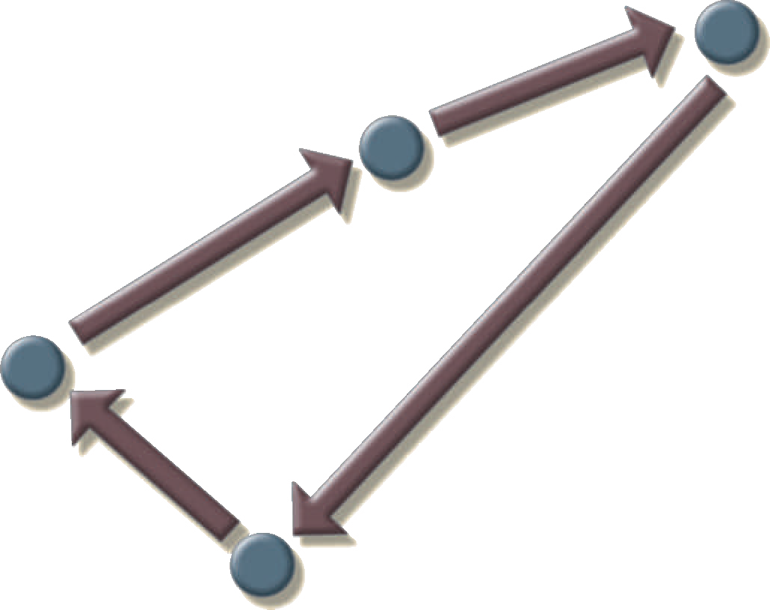
CĂN CỨ

130 km
Điểm đón khách
390 km
200 km
Điểm dừng giữa
Điểm đến
180 km
HÌNH P4.13 XÁC ĐỊNH SỐ DẶM CHUYẾN ĐI

  - Tùy thuộc vào việc khách hàng có ủy quyền tín dụng RC_Charter2 hay không, khách hàng có thể thực hiện các thao tác sau:
- Thanh toán toàn bộ tiền thuê chuyến khi kết thúc chuyến bay thuê.
- Thanh toán một phần hóa đơn thuê tàu và tính phần còn lại vào tài khoản. Số tiền phí không được vượt quá tín dụng có sẵn.

Chương 4 Mô hình thực thể quan hệ (ER) 163

- Tính phí toàn bộ hóa đơn điều lệ vào tài khoản. Số tiền phí không được vượt quá tín dụng có sẵn.
- Khách hàng có thể thanh toán toàn bộ hoặc một phần số dư hiện có cho các chuyến thuê bao trước đó. Các khoản thanh toán như vậy có thể được thực hiện bất cứ lúc nào và không nhất thiết phải gắn liền với một chuyến đi thuê bao cụ thể. Phí số dặm thuê bao bao gồm chi phí của (các) phi công và phi hành đoàn khác theo yêu cầu của FAR 135. Tuy nhiên, nếu khách hàng yêu cầu thêm phi hành đoàn mà FAR 135 không yêu cầu, những khách hàng đó sẽ bị tính phí cho các thành viên phi hành đoàn trên cơ sở hàng giờ. Phí thành viên phi hành đoàn theo giờ dựa trên trình độ của từng thành viên phi hành đoàn.
- Cơ sở dữ liệu phải có khả năng xử lý các nhiệm vụ của phi hành đoàn. Mỗi chuyến thuê bao yêu cầu sử dụng một máy bay và một phi hành đoàn lái mỗi máy bay. Máy bay cho thuê động cơ pít-tông nhỏ hơn yêu cầu phi hành đoàn chỉ bao gồm một phi công duy nhất. Tất cả các máy bay phản lực và máy bay khác có tổng trọng lượng cất cánh ít nhất là 12.500 pound đều cần có phi công và phi công phụ, trong khi một số máy bay lớn hơn được sử dụng để vận chuyển hành khách có thể yêu cầu tiếp viên hàng không như một phần của phi hành đoàn. Một số máy bay cũ hơn yêu cầu phải có sự chỉ định của một kỹ sư bay, và các máy bay chở hàng lớn hơn yêu cầu phải có sự chỉ định của một người quản lý tải trọng. Nói tóm lại, phi hành đoàn có thể bao gồm nhiều người và không phải tất cả thành viên phi hành đoàn đều là phi công.
- Phí chờ đợi máy bay của chuyến bay thuê bao được tính bằng cách nhân số giờ chờ đợi với phí chờ đợi theo giờ của mô hình. Chi phí phi hành đoàn được giới hạn trong các bữa ăn, chỗ ở và vận chuyển mặt đất.
Cơ sở dữ liệu RC_Charter2 phải được thiết kế để tạo bản tóm tắt hàng tháng về tất cả các chuyến đi thuê tàu, chi phí và doanh thu thu được từ hồ sơ thuê tàu. Những hồ sơ này dựa trên dữ liệu mà mỗi phi công chỉ huy được yêu cầu ghi lại cho mỗi chuyến đi thuê bao: (các) ngày và giờ của chuyến đi, (các) điểm đến, số hiệu máy bay, dữ liệu phi công và dữ liệu khác của phi hành đoàn, quãng đường đã bay, sử dụng nhiên liệu và các dữ liệu khác liên quan đến chuyến bay thuê bao. Dữ liệu điều lệ như vậy sau đó được sử dụng để tạo báo cáo hàng tháng chi tiết thông tin về doanh thu và chi phí vận hành cho khách hàng, máy bay và phi công. Tất cả phi công và các thành viên phi hành đoàn khác đều là nhân viên của Công ty RC_Charter2; nghĩa là hãng không sử dụng phi công hợp đồng và phi hành đoàn.
Các hoạt động của FAR Phần 135 được tiến hành theo một loạt các yêu cầu nghiêm ngặt chi phối việc cấp phép và đào tạo thành viên phi hành đoàn. Ví dụ: phi công phải có giấy phép thương mại hoặc giấy phép Phi công vận tải hàng không (ATP). Cả hai giấy phép đều yêu cầu xếp hạng phù hợp, là những yêu cầu về năng lực cụ thể. Ví dụ, hãy xem xét những điều sau đây:
- Để vận hành máy bay nhiều động cơ được thiết kế chỉ để cất cánh và hạ cánh trên đất liền, xếp hạng phù hợp là MEL, hoặc Máy bay Landplane Đa động cơ. Khi một máy bay nhiều tiếng có thể cất cánh và hạ cánh trên mặt nước, xếp hạng phù hợp là MES, hoặc Thủy phi cơ nhiều động cơ.
- Xếp hạng thiết bị dựa trên khả năng đã được chứng minh để thực hiện tất cả các hoạt động bay chỉ dựa trên thiết bị buồng lái. Xếp hạng thiết bị là bắt buộc để vận hành máy bay trong Điều kiện khí tượng thiết bị (IMC) và tất cả các hoạt động như vậy được điều chỉnh theo Quy tắc chuyến bay thiết bị do FAR chỉ định (IFR). Ngược lại, các hoạt động được tiến hành trong “thời tiết tốt” hoặc điều kiện bay trực quan dựa trên Quy tắc bay trực quan FAR (VFR).
- Xếp hạng loại là bắt buộc đối với tất cả máy bay có trọng lượng cất cánh hơn 12.500 pound hoặc đối với máy bay hoàn toàn chạy bằng động cơ phản lực. Nếu một chiếc máy bay sử dụng động cơ phản lực để điều khiển cánh quạt, thì chiếc máy bay đó được cho là chạy bằng động cơ phản lực. Một động cơ phản lực cánh quạt — tức là máy bay chạy bằng động cơ cánh quạt — không yêu cầu xếp hạng loại trừ khi nó đáp ứng giới hạn trọng lượng 12.500 pound.

164 Phần 2 Khái niệm thiết kế

- Mặc dù giấy phép phi công và xếp hạng không bị giới hạn thời gian, việc thực hiện đặc quyền của giấy phép và xếp hạng theo Phần 135 yêu cầu cả giấy chứng nhận y tế hiện hành và kiểm tra Phần 135 hiện hành. Những điểm khác biệt sau đây rất quan trọng:
- Giấy chứng nhận y tế có thể là Hạng I hoặc Hạng II. Y tế loại I nghiêm ngặt hơn loại II và nó phải được gia hạn sáu tháng một lần. Y tế hạng II phải được gia hạn hàng năm. Nếu chứng chỉ y tế Hạng I không được gia hạn trong thời gian sáu tháng, nó sẽ tự động trở lại chứng chỉ Hạng II. Nếu y tế loại II không được gia hạn trong khoảng thời gian quy định, nó sẽ tự động trở lại y tế loại III, không hợp lệ cho các hoạt động bay thương mại.
- Kiểm tra phần 135 là kiểm tra chuyến bay thực tế phải được hoàn thành sáu tháng một lần. Việc kiểm tra bao gồm tất cả các thủ tục và thao tác bay được quy định trong Phần 135.
Các thành viên phi hành đoàn cũng phải có các chứng chỉ phù hợp để đáp ứng các yêu cầu công việc cụ thể. Ví dụ, người quản lý tải cần có chứng chỉ phù hợp, tiếp viên hàng không cũng vậy. Các thành viên phi hành đoàn như người bốc xếp và tiếp viên hàng không có thể được yêu cầu trong các hoạt động liên quan đến máy bay lớn có trọng lượng cất cánh hơn 12.500 pound và hơn 19 hành khách; các thành viên phi hành đoàn này cũng phải vượt qua kỳ thi viết và thực hành định kỳ. Công ty RC_Charter2 được yêu cầu lưu giữ hồ sơ đầy đủ về tất cả các loại kiểm tra, ngày và kết quả cho từng thành viên phi hành đoàn, cũng như ngày kiểm tra giấy chứng nhận y tế của phi công.
Ngoài ra, tất cả các thành viên tổ bay phải nộp hồ sơ xét nghiệm ma túy định kỳ; kết quả cũng phải được theo dõi. Lưu ý rằng các thành viên phi công phi công không bắt buộc phải thực hiện các bài kiểm tra dành riêng cho phi công, chẳng hạn như kiểm tra Phần 135, phi công cũng không bắt buộc phải thực hiện các bài kiểm tra phi hành đoàn, chẳng hạn như kiểm tra thực hành của quản đốc tải và tiếp viên hàng không. Tuy nhiên, nhiều thành viên phi hành đoàn có giấy phép và chứng chỉ trong một số lĩnh vực. Ví dụ: một phi công có thể có chứng chỉ ATP và loadmaster. Nếu phi công đó được chỉ định làm người quản lý tải trọng trên một chuyến bay thuê bao nhất định, thì cần phải có chứng chỉ quản lý tải trọng. Tương tự, một tiếp viên hàng không có thể đã có bằng phi công thương mại. Các định dạng dữ liệu mẫu được trình bày trong Bảng P4.13.
Phi công và các thành viên phi hành đoàn khác phải được đào tạo định kỳ phù hợp với nhiệm vụ công việc của họ. Đào tạo về tiền tệ dựa trên chương trình giảng dạy được FAA phê duyệt dành riêng cho công việc. Ví dụ: đào tạo đổi ngược phi công bao gồm việc xem xét tất cả các quy tắc và quy định bay Phần 135 hiện hành, diễn giải dữ liệu thời tiết, yêu cầu hoạt động bay của công ty và quy trình bay cụ thể. Công ty RC_ Charter2 được yêu cầu lưu giữ hồ sơ đầy đủ về tất cả các khóa đào tạo định kỳ cho từng thành viên phi hành đoàn tham gia khóa đào tạo.
Công ty RC_Charter2 được yêu cầu duy trì hồ sơ chi tiết về tất cả thông tin đăng nhập của phi hành đoàn và tất cả các khóa đào tạo bắt buộc theo Phần 135. Công ty phải lưu giữ hồ sơ đầy đủ về từng yêu cầu và tất cả dữ liệu tuân thủ.
Để thực hiện chuyến bay thuê bao, công ty phải có sẵn máy bay được bảo dưỡng đúng cách. Một phi công đáp ứng tất cả các yêu cầu về tiền tệ và giấy phép của FAA phải lái máy bay với tư cách là Phi công chỉ huy (PIC). Đối với máy bay chạy bằng động cơ pít-tông hoặc tua-bin cánh quạt và có tổng trọng lượng cất cánh dưới 12.500 pound, các hoạt động của một phi công được cho phép theo Phần 135 miễn là có chế độ lái tự động được bảo trì đúng cách. Tuy nhiên, ngay cả khi FAR Phần 135 cho phép các hoạt động của một phi công, nhiều khách hàng yêu cầu sự có mặt của một phi công phụ có khả năng thực hiện các hoạt động bay theo Phần 135.

Chương 4 Mô hình thực thể quan hệ (ER) 165

BẢNG P4.13
KIỂM TRA PHẦN A
TEST CODE | TEST DESCRIPTION |  | TEST FREQUENCY
1 | Phần 135 Kiểm tra chuyến bay |  | 6 tháng
2 | Y tế, hạng I |  | 6 tháng
3 | Y tế, loại II |  | 12 tháng
4 | Loadmaster thực hành |  | 12 tháng
5 | Tiếp viên hàng không thực hành |  | 12 tháng
6 | Xét nghiệm ma túy |  | Ngẫu nhiên
7 | Hoạt động, thi viết |  | 6 tháng
KẾT QUẢ PHẦN B
EMPLOYEE | TEST CODE | TEST DATE | TEST RESULT
101 | 1 | 12-Nov-17 | Pass-1
103 | 6 | 23-Dec-17 | Pass-1
112 | 4 | 23-Dec-17 | Pass-2
103 | 7 | 11-Jan-18 | Pass-1
112 | 7 | 16-Jan-18 | Pass-1
101 | 7 | 16-Jan-18 | Pass-1
101 | 6 | 11-Feb-18 | Pass-2
125 | 2 | 15-Feb-18 | Pass-1
PART C LICENSES AND CERTIFICATIONS
LICENSE OR CERTIFICATE |  | LICENSE OR CERTIFICATE DESCRIPTION
ATP |  | Phi công vận tải hàng không
Comm |  | Giấy phép thương mại
Med-1 |  | Giấy chứng nhận y tế hạng I
Med-2 |  | Giấy chứng nhận y tế hạng II
Instr |  | Đánh giá dụng cụ
MEL |  | Đánh giá máy bay Multiengine Land
LM |  | Loadmaster
FA |  | Tiếp viên hàng không
EMPLOYEE | LICENSE OR CERTIFICATE | DATE EARNED
101 | Comm | 12-Nov-93
101 | Instr | 28-Jun-94
101 | MEL | 9-Aug-94
103 | Comm | 21-Dec-95
112 | FA | 23-Jun-02
103 | Instr | 18-Jan-96
112 | LM | 27-Nov-05

166 Phần 2 Khái niệm thiết kế

Người quản lý hoạt động của RC_Charter2 dự đoán việc thuê máy bay chạy bằng động cơ phản lực, loại máy bay này bắt buộc phải có một phi hành đoàn bao gồm một phi công và phi công phụ. Cả phi công và phi công phụ đều phải đáp ứng các yêu cầu về giấy phép, xếp hạng và đào tạo của Phần 135 giống nhau.
Công ty cũng cho thuê những chiếc máy bay lớn hơn có tổng trọng lượng cất cánh là 12.500 pound. Những chiếc máy bay đó có thể chở đủ hành khách để yêu cầu sự có mặt của một hoặc nhiều tiếp viên hàng không. Nếu những chiếc máy bay đó chở hàng hóa nặng hơn 12.500 pound, thì phải chỉ định một người quản lý chất tải làm thành viên phi hành đoàn để giám sát việc chất và cố định hàng hóa. Cơ sở dữ liệu phải được thiết kế để đáp ứng khả năng dự kiến cho các nhiệm vụ bổ sung của đội điều lệ.
- Với sự mô tả không đầy đủ về các hoạt động này, hãy viết tất cả các quy tắc nghiệp vụ có thể áp dụng để thiết lập các thực thể, các mối quan hệ, các tùy chọn, các kết nối và các yếu tố cơ bản. (Gợi ý: Sử dụng năm quy tắc nghiệp vụ sau đây làm ví dụ và viết các quy tắc nghiệp vụ còn lại theo cùng một định dạng.) Một khách hàng có thể yêu cầu nhiều chuyến đi thuê bao.
  - Mỗi chuyến thuê chuyến chỉ được yêu cầu bởi một khách hàng.
  - Một số khách hàng chưa yêu cầu thuê chuyến.
  - Một nhân viên có thể được cử làm thuyền viên trong nhiều chuyến thuê chuyến.
  - Mỗi chuyến thuê chuyến có thể có nhiều nhân viên được phân công làm thuyền viên.
- Vẽ ERD Crow’s Foot và có thể triển khai dựa trên các quy tắc kinh nghiệp vụ mà bạn đã viết trong Phần a. của vấn đề này. Bao gồm tất cả các thực thể, mối quan hệ, tùy chọn, kết nối và bản số.

